

**KOREA IT SUMMER SCHOOL 2023**

*****

**CAPSTONE PROJECT**

**FIT TRACKER**

TEAM: D

SVTH: NGUYỄN GIA KHÁNH TÙNG 0001

ĐỖ THỊ HƯỜNG 0002

TRẦN ĐĂNG TRẠNG 0003

BÙI VĂN MINH 0004

*Tháng 8 – Năm 2023***MỤC LỤC**

1 Hiện trạng và Yêu cầu 3

1.1 Hiện trạng: 3

1.2 Yêu cầu: 3

1.3 Các biểu mẫu thống kê: 4

1.4 Mô hình hóa yêu cầu 6

1.4.1 Xác định Actor 6

1.4.2 Xác định Use Case 6

1.4.3 Sơ đồ Use Case 6

1.4.4 Mô tả các Use Case 6

2 Phân tích 6

2.1 Sơ đồ lớp (Class Diagram) 6

2.2 Sơ đồ tuần tự (Sequency Diagram) 6

2.3 Sơ đồ hoạt động (Activity Diagram) 6

2.4 Sơ đồ dữ liệu (ERD) 6

3 Thiết kế 7

3.1 Kiến trúc phần mềm 7

3.2 Sơ đồ thiết kế (Deployment Diagram) 7

3.3 Thiết kế giao diện 7

3.3.1 Menu 7

3.3.2 Thiết kế màn hình 8

3.3.3 Màn hình XYZ 8

4 Cài đặt thử nghiệm 8

4.1 Cài đặt 8

4.2 Các thử nghiệm 9

5 Tổng kết 9

5.1 Kết quả đạt được 9

5.2 Đánh giá ưu, khuyết điểm 9

5.2.1 Ưu điểm: 9

5.2.2 Khuyết điểm 9

5.3 Hướng phát triển tương lai 9

# Hiện trạng và Yêu cầu

## Hiện trạng:

Fit Tracker là một ứng dụng theo dõi tập thể dục toàn diện được thiết kế cho những cá nhân đam mê theo dõi hành trình tập thể dục của họ. Thông qua giao diện trực quan, người dùng có thể ghi nhật ký tập luyện hàng ngày: ghi lại các bài tập khác nhau (chạy bộ, đạp xe, leo núi, tập gym), đề ra thông tin chi tiết (số lần tập, số hiệp, thời lượng, quãng đường) hoặc mục tiêu của các bài tập, tính toán lượng calo đốt được sau mỗi lần tập.

Theo dõi tiến độ của họ đối với các mục tiêu tập thể dục được cá nhân hóa, thể hiện thông tin chi tiết chỉ số các bài tập, lượng calo, quãng đường chạy, thời gian tập qua biểu đồ hình ảnh.

Người dùng có thể đặt mục tiêu riêng cho bản thân và có thể theo dõi được quá trình thực hiện đã đạt được.

Thông báo khi gần đạt được mục tiêu hoặc đã hoàn thành cho người dùng nắm được thông tin.  
Cung cấp những thử thách theo tuần cho người dùng, tham gia cùng nhiều người dùng khác để đạt thành tích và phần thưởng, nâng cao tính cạnh tranh.

Chia sẻ thành tích với bạn bè trên bảng tin, cung cấp sự kết hợp giữa thông tin chi tiết dựa trên dữ liệu và môi trường xã hội đầy động lực, chia sẻ thông tin chỉ số bài tập và có thể kèm theo hình ảnh. Có thể bình luận và thả tim bài viết yêu thích. Kết bạn và theo dõi nhật ký tập luyện của bạn bè.

Fit Tracker giúp người dùng luôn tận tâm, đưa ra quyết định sáng suốt và tôn vinh thành tích thể chất của họ.

## Yêu cầu:

Danh sách các công việc sẽ được hỗ trợ thực hiện trên máy tính (dựa theo tóm tắt yêu cầu đã cho).

Chương trình cho phép:

1. Admin:
   1. Đăng nhập, đăng xuất
   2. Đặt lại mật khẩu
   3. Xem báo cáo thống kê traffic của web (lượng người truy cập, lượng tài khoản mới đăng ký, lượng bài viết, … ) được biểu diễn bằng đồ thị hoặc biểu đồ
   4. Xem thông tin cá nhân của người dùng
   5. Xem tất cả các bài chia sẻ của người dùng
   6. Xóa tài khoản người dùng
   7. Thêm thử thách
   8. Sửa thử thách
   9. Xóa thử thách
   10. Thêm bài tập
   11. Sửa bài tập
   12. Xóa bài tập
   13. Thêm hoạt động
   14. Sửa hoạt động
   15. Xóa hoạt động
   16. Nhận thông tin phản hồi và trả lời người dùng
2. Người dùng:
   1. Đăng ký
   2. Đăng nhập, đăng xuất
   3. Đặt lại mật khẩu
   4. Xem số liệu thống kê kết quả tập luyện của mình
   5. Chỉnh sửa thông tin cá nhân (tên, địa chỉ, sở thích, ảnh đại diện,...)
   6. Đặt ra các mục tiêu
   7. Lên lịch tập luyện
   8. Sửa đổi lịch tập luyện
   9. Xóa lịch tập luyện
   10. Tham gia các thử thách để cạnh tranh với các người dùng khác
   11. Chia sẻ chi tiết tập luyện và thành tích đạt được với bạn bè và mọi người
   12. Thêm bạn bè, thả tim và bình luận các bài viết của họ
   13. Gửi báo cáo hệ thống

## Mô hình hóa yêu cầu

### Xác định Actor

* Admin
* Người dùng

### Xác định Use Case

* Đăng ký
* Đăng nhập
* Đăng xuất
* Đặt lại mật khẩu
* Chỉnh sửa thông tin cá nhân (tên, địa chỉ, sở thích, ảnh đại diện,...)
* Đặt ra mục tiêu tập luyện
* Lên lịch tập luyện
* Sửa đổi lịch tập luyện
* Xóa lịch tập luyện
* Tham gia các thử thách để cạnh tranh với các người dùng khác
* Chia sẻ chi tiết tập luyện với bạn bè và mọi người
* Tương tác với người dùng khác
* Kết bạn
* Xem báo cáo thống kê kết quả tập luyện
* Gửi phản hồi hệ thống
* Xem thông tin của người dùng
* Xem báo cáo thống kê truy cập của người dùng
* Xóa tài khoản người dùng
* Thêm thử thách tập luyện
* Sửa thử thách
* Xóa thử thách
* Thêm hoạt động
* Sửa hoạt động
* Xóa hoạt động
* Thêm bài tập
* Sửa bài tập
* Xóa bài tập
* Nhận thông tin phản hồi và trả lời người dùng

### Sơ đồ Use Case

* Tổng quát:

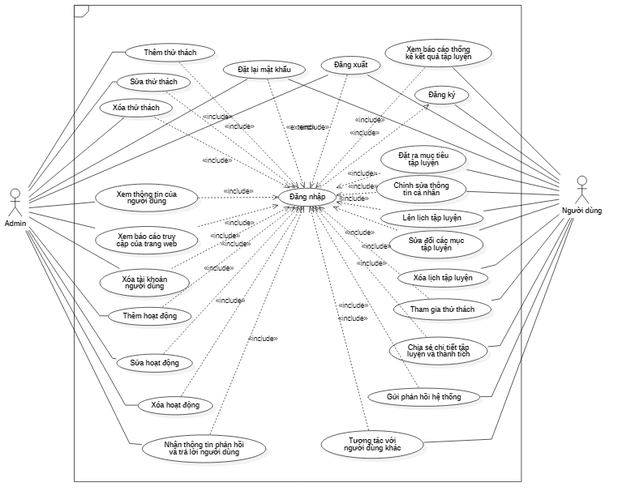

* Admin

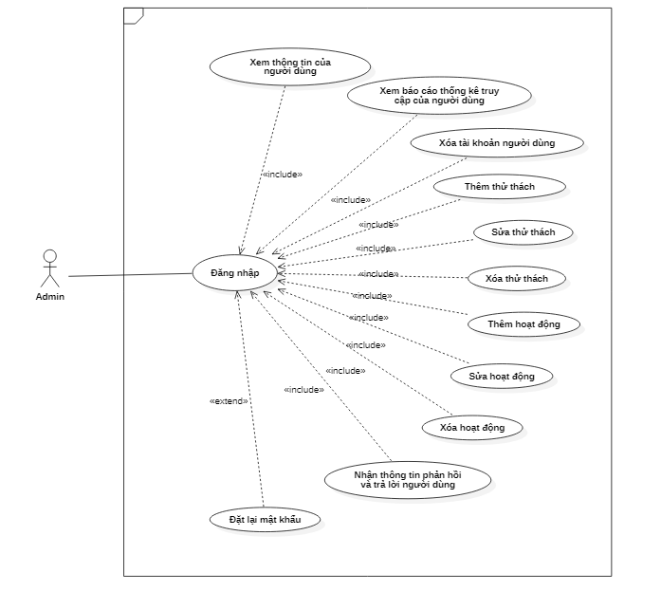

* Người dùng

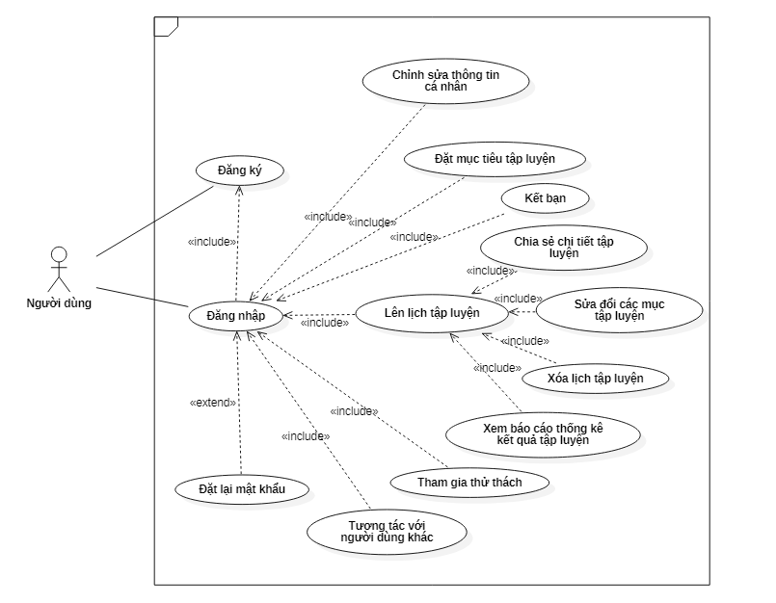

### Mô tả các Use Case

* + - 1. Đăng ký:

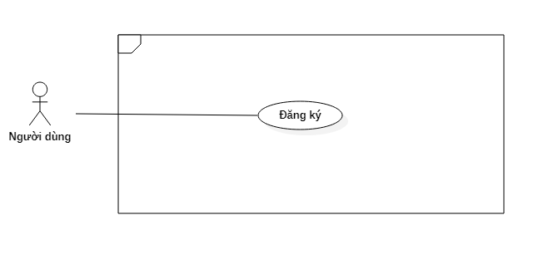

|  |  |
| --- | --- |
| Tên | Đăng ký |
| Tác nhân | Người dùng |
| Tiền điều kiện | Người dùng chưa có tài khoản |
| Luồng sự kiện | 1. Người dùng nhấn nút Sign up 2. Điền form đăng ký gồm:  * First name * Last name * Email * User name * Password: phải trên 6 ký tự, có cả chữ cái và số * Date of birth * Gender * City * Country  1. Nhấn Sign up |
| Luồng thay thế | 1. Nếu người dùng nhập thiếu, yêu cầu nhập đủ thông tin 2. Nếu user name và email đã tồn tại trong hệ thống, thông báo cho người dùng user name và email đã tồn tại. 3. Nếu nhập mật khẩu sai yêu cầu thì yêu cầu nhập lại |
| Luồng ngoại lệ | Hệ thống Fit Tracker bị lỗi, thì phải thông báo và đề xuất người dùng thực hiện lại sau |
| Hậu điều kiện | Tài khoản đã đăng ký thành công và chuyển đến trang dashboard của người dùng. |
| Use case Include |  |

* + - 1. Đăng nhập:

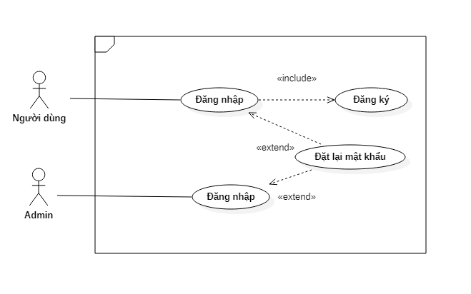

|  |  |
| --- | --- |
| Tên | Đăng nhập |
| Tác nhân | Admin, người dùng |
| Tiền điều kiện | Đã có tài khoản |
| Luồng sự kiện | 1. Nhấn nút Log in 2. Nhập Email 3. Nhập Password 4. Nhấn Log in |
| Luồng thay thế | 1. Nếu nhập sai email hoặc password, hệ thống thông báo nhập sai, yêu cầu nhập lại. 2. Nếu quên password:    1. Chọn Reset my password    2. Nhập địa chỉ email đã đăng ký tài khoản    3. Chọn Reset my password    4. Sẽ có email reset lại mật khẩu gửi về địa chỉ email vừa nhập, truy cập vào link reset lại mật khẩu và tạo mật khẩu mới.    5. Đăng nhập lại tài khoản |
| Luồng ngoại lệ | Hệ thống Fit Tracker bị lỗi, thì phải thông báo và đề xuất người dùng thực hiện lại sau |
| Hậu điều kiện | Tài khoản đăng nhập thành công, chuyển đến trang dashboard dành cho người sử dụng |
| Use case Include | Đăng ký(người dùng) |

* + - 1. Đăng xuất

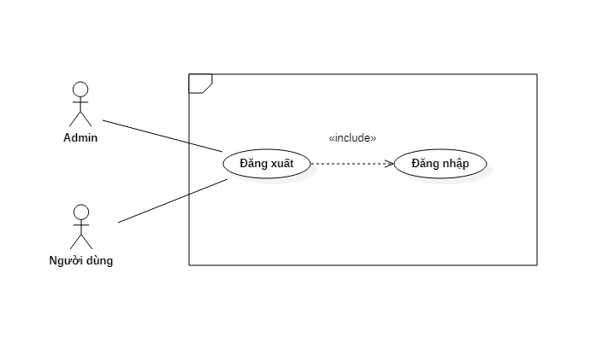

|  |  |
| --- | --- |
| Tên | Đăng xuất |
| Tác nhân | Admin, Người dùng |
| Tiền điều kiện | Đã đăng nhập tài khoản |
| Luồng sự kiện | 1. Trên giao diện đã đăng nhập, chọn biểu tượng avatar 2. Chọn Log out |
| Luồng thay thế |  |
| Luồng ngoại lệ | Hệ thống Fit Tracker bị lỗi, thì phải thông báo và đề xuất người dùng thực hiện lại sau |
| Hậu điều kiện | Đăng xuất tài khoản thành công, trở về trang dành cho khách |
| Use case Include | Đăng nhập |

* + - 1. Chỉnh sửa thông tin cá nhân

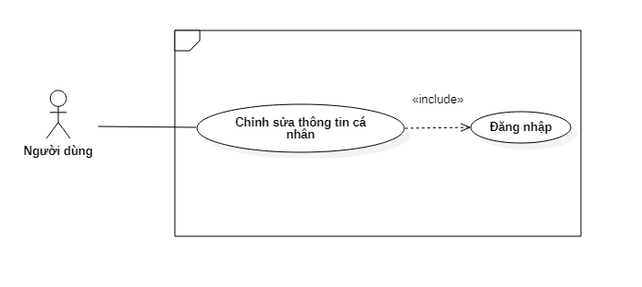

|  |  |
| --- | --- |
| Tên | Chỉnh sửa thông tin cá nhân |
| Tác nhân | Người dùng |
| Tiền điều kiện | Người dùng đã đăng nhập vào hệ thống |
| Luồng sự kiện | 1. Trong giao diện người dùng, nhấn vào **biểu tượng avatar > Profile and Settings** 2. Hệ thống hiển thị thông tin của người dùng gồm:    1. Avatar    2. First name    3. Last name    4. Date of birth    5. Weight    6. Height    7. Gender    8. City    9. Country   người dùng chỉnh sửa những mục muốn chỉnh sửa.   1. Nhấn Save |
| Luồng thay thế |  |
| Luồng ngoại lệ | Hệ thống Fit Tracker bị lỗi, thì phải thông báo và đề xuất người dùng thực hiện lại sau. |
| Hậu điều kiện | Người dùng chỉnh sửa thông tin, hệ thống lưu lại. |
| Use case Include | Đăng nhập |

* + - 1. Đặt ra mục tiêu tập luyện

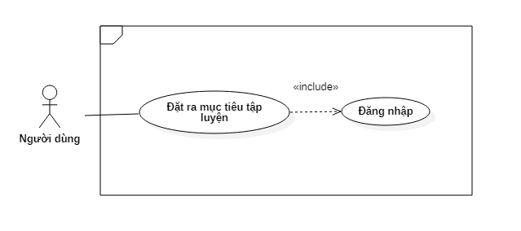

|  |  |
| --- | --- |
| Tên | Đặt ra mục tiêu tập luyện |
| Tác nhân | Người dùng |
| Tiền điều kiện | Người dùng đã đăng nhập vào hệ thống |
| Luồng sự kiện | 1. Trong thanh điều hướng, đưa chuột lên phần **Workouts,** chọn xuống phần **Goals** 2. Hệ thống hiển thị các mục tiêu hiện tại của bạn và trạng thái 3. Trên phía trên bên phải màn hình, chọn nút **Create a Goal**. 4. Màn hình hiển thị form để người dùng tự tạo ra các mục tiêu tập luyện cho bản thân 5. Chọn loại hoạt động, kiểu mục tiêu (số lần tập, quãng đường, thời gian,...) và mốc mục tiêu đề ra 6. Chọn deadline cho mục tiêu, cuối cùng chọn **Create Goal** |
| Luồng thay thế | Người dùng có thể chọn các mục tiêu đặt sẵn của hệ thống |
| Luồng ngoại lệ | Hệ thống Fit Tracker bị lỗi, thì phải thông báo và đề xuất người dùng thực hiện lại sau |
| Hậu điều kiện | Mục tiêu được chọn sẽ được hiển thị ở trang **Goals** cùng với những mục tiêu đã đề ra khác, đồng thời hiển thị trạng thái đã hoàn thành của từng mục tiêu đó. |
| Use case Include | Đăng nhập |

* + - 1. Lên lịch tập luyện

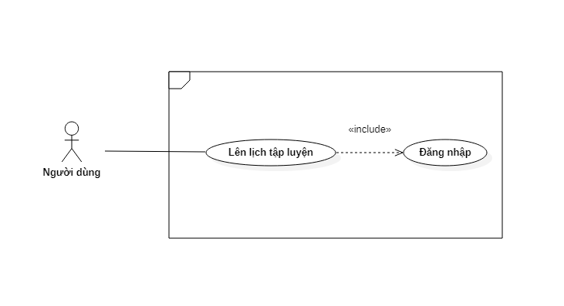

|  |  |
| --- | --- |
| Tên | Lên lịch tập luyện |
| Tác nhân | Người dùng |
| Tiền điều kiện | Người dùng đã đăng nhập vào hệ thống |
| Luồng sự kiện | 1. Trong giao diện Dashboard, chọn Add Workout 2. Điền các mục:    1. Workout name    2. Start time    3. Date    4. Activity: Khi chọn các hoạt động trong Activity, hệ thống sẽ hiển thị thêm các mục tương ứng với các hoạt động đó.   VD: khi chọn Walk, hệ thống sẽ hiển thị thêm: Route, Duration, Distance, Pace   * 1. Nhấn Calculate, hệ thống sẽ tính toán lượng Calo đốt cháy và hiển thị.   2. Viết thêm chú thích vào phần Notes (nếu có)  1. Chọn Save để lưu lại |
| Luồng thay thế |  |
| Luồng ngoại lệ | Hệ thống Fit Tracker bị lỗi, thì phải thông báo và đề xuất người dùng thực hiện lại sau |
| Hậu điều kiện | Người dùng lên lịch tập luyện, hệ thống lưu trữ và hiển thị |
| Use case Include | Đăng nhập |

* + - 1. Sửa đổi lịch tập luyện

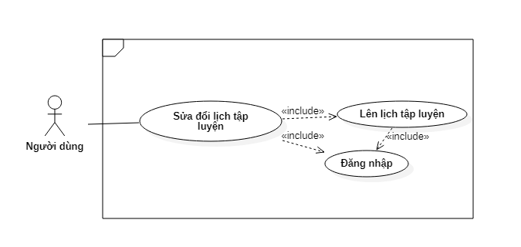

|  |  |
| --- | --- |
| Tên | Sửa đổi lịch tập luyện |
| Tác nhân | Người dùng |
| Tiền điều kiện | * Người dùng đã đăng nhập * Người dùng đã lên lịch tập luyện |
| Luồng sự kiện | Hệ thống hiển thị lịch tập người dùng đã tạo, người dùng có thể sửa bằng cách:   1. Chọn vào lịch muốn sửa 2. Hệ thống hiển thị chi tiết các chỉ số tập luyện, chọn biểu tượng 3 chấm ở góc trên bên phải > chọn **Edit Workout** 3. Chỉnh sửa 4. Nhấn **Save** |
| Luồng thay thế |  |
| Luồng ngoại lệ | Hệ thống Fit Tracker bị lỗi, thì phải thông báo và đề xuất người dùng thực hiện lại sau |
| Hậu điều kiện | Người dùng chỉnh sửa thành công và được cập nhật trên hệ thống |
| Use case Include | Đăng nhập |

* + - 1. Xóa lịch tập luyện

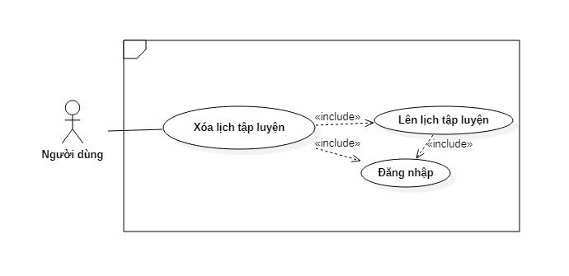

|  |  |
| --- | --- |
| Tên | Xóa lịch tập luyện |
| Tác nhân | Người dùng |
| Tiền điều kiện | * Người dùng đã đăng nhập * Người dùng đã lên lịch tập luyện |
| Luồng sự kiện | 1. Hệ thống hiển thị lịch tập luyện người dùng đã tạo, người dùng chọn lịch muốn xóa. 2. Hệ thống hiển thị chi tiết các chỉ số của lịch tập đó, chọn biểu tượng 3 chấm góc trên bên phải. 3. Chọn **Delete Workout** 4. Chọn **OK** |
| Luồng thay thế | 4.1 Nếu người dùng không muốn xóa lịch tập đó, chọn **Cancel**. |
| Luồng ngoại lệ | Hệ thống Fit Tracker bị lỗi, thì phải thông báo và đề xuất người dùng thực hiện lại sau |
| Hậu điều kiện | Người dùng xóa lịch tập mình đã tạo, lịch tập đó không còn hiển thị trong nhật ký tập luyện. |
| Use case Include | * Đăng nhập |

* + - 1. Tham gia thử thách

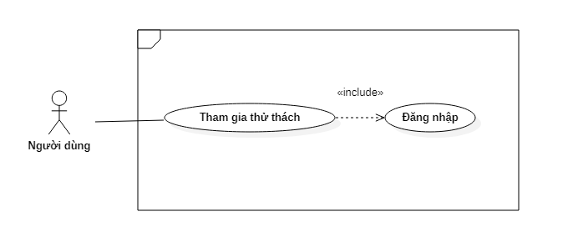

|  |  |
| --- | --- |
| Tên | Tham gia thử thách |
| Tác nhân | Người dùng |
| Tiền điều kiện | Người dùng đã đăng nhập |
| Luồng sự kiện | 1. Trên thanh điều hướng, chọn mục **Community>Challenges** 2. Trang web sẽ hiển thị những thử thách hiện có, chọn thử thách muốn tham gia, hệ thống hiển thị thông tin chi tiết của thử thách. 3. Chọn nút **JOIN CHALLENGE** ở phía bên phải màn hình |
| Luồng thay thế |  |
| Luồng ngoại lệ | Hệ thống Fit Tracker bị lỗi, thì phải thông báo và đề xuất người dùng thực hiện lại sau |
| Hậu điều kiện | Người dùng tham gia thử thách và có mặt trong bảng xếp hạng |
| Use case Include | Đăng nhập |

* + - 1. Chia sẻ chi tiết tập luyện

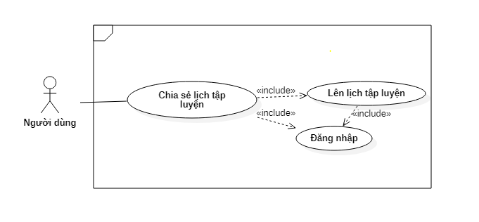

|  |  |
| --- | --- |
| Tên | Chia sẻ chi tiết tập luyện |
| Tác nhân | Người dùng |
| Tiền điều kiện | * Người dùng đã đăng nhập * Người dùng đã lên lịch tập luyện |
| Luồng sự kiện | 1. Hệ thống hiển thị lịch tập luyện của người dùng, người dùng chọn lịch muốn chia sẻ. 2. Hệ thống hiển thị chi tiết lịch tập luyện, chọn biểu tượng 3 chấm góc trên bên phải>chọn **Share** 3. Chọn đối tượng chia sẻ: Explore hoặc Friends |
| Luồng thay thế |  |
| Luồng ngoại lệ | Hệ thống Fit Tracker bị lỗi, thì phải thông báo và đề xuất người dùng thực hiện lại sau. |
| Hậu điều kiện | Người dùng chia sẻ được khoảnh khắc |
| Use case Include | * Đăng nhập * Lên lịch tập luyện |

* + - 1. Tương tác với người dùng khác

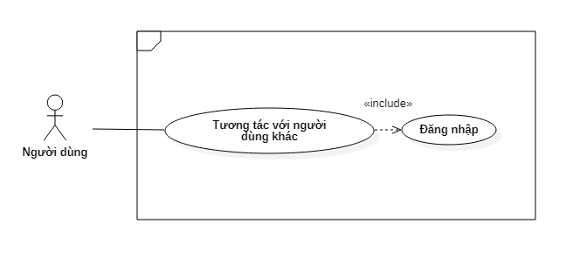

|  |  |
| --- | --- |
| Tên | Tương tác với người dùng khác |
| Tác nhân | Người dùng |
| Tiền điều kiện | Người dùng đã đăng nhập |
| Luồng sự kiện | 1. Trên thanh điều hướng, người dùng chọn **Community**>**Activity Feed** 2. Người dùng có thể chọn chế độ xem Friends hoặc Explore 3. Người dùng có thể thể hiện yêu thích bằng cách nhấn vào biểu tượng hình trái tim hoặc để lại bình luận bằng cách chọn biểu tượng bình luận> nhập bình luận> nhấn nút **POST** |
| Luồng thay thế |  |
| Luồng ngoại lệ | Hệ thống Fit Tracker bị lỗi, thì phải thông báo và đề xuất người dùng thực hiện lại sau. |
| Hậu điều kiện | Người dùng có thể khám phá và tương tác với bạn bè hoặc người dùng khác |
| Use case Include | Đăng nhập |

* + - 1. Kết bạn

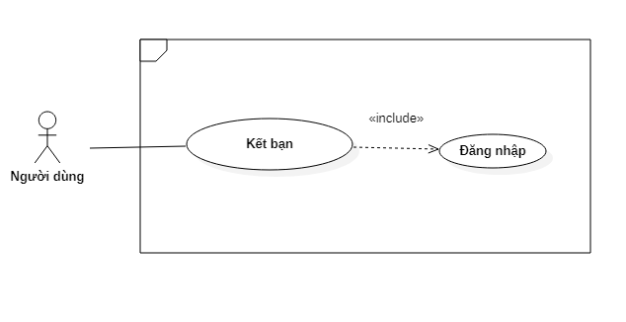

|  |  |
| --- | --- |
| Tên | Kết bạn |
| Tác nhân | Người dùng |
| Tiền điều kiện | Đã đăng nhập |
| Luồng sự kiện | 1. Từ thanh điều hướng, chọn **Community**>**Friends** 2. Chọn **Find Friends** 3. Hệ thống cho phép tìm kiếm theo tên hoặc địa chỉ email. Người dùng nhập tên hoặc email của bạn bè. 4. Hệ thống hiển thị tên người dùng kèm nút Add, nhấn Add. |
| Luồng thay thế | 4.1 Hệ thống không tìm thấy người dùng, hiển thị thông báo không tìm thấy người dùng. |
| Luồng ngoại lệ | Hệ thống Fit Tracker bị lỗi, thì phải thông báo và đề xuất người dùng thực hiện lại sau. |
| Hậu điều kiện | Người dùng thêm bạn bè thành công |
| Use case Include | Đăng nhập |

* + - 1. Xem báo cáo thống kê kết quả tập luyện

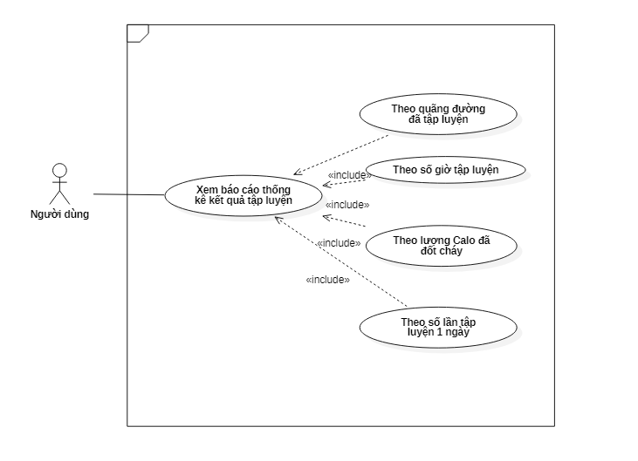

|  |  |
| --- | --- |
| Tên | Xem báo cáo thống kê kết quả tập luyện |
| Tác nhân | Người dùng |
| Tiền điều kiện | * Người dùng đăng nhập vào hệ thống * Người dùng đã lên lịch tập luyện |
| Luồng sự kiện | 1. Từ thanh điều hướng chọn **Workouts> Stats** 2. Hệ thống hiển thị các biểu đồ:    1. Distance(m): số mét người dùng đã tập luyện.    2. Duration(h): số giờ người dùng đã tập luyện.    3. Calories(kcal): số calo người dùng đã đốt cháy.    4. Total workouts: số lần người dùng tập trong 1 ngày. 3. Hệ thống cho phép thống kê theo khoảng thời gian, tuần, tháng, năm. |
| Luồng thay thế |  |
| Luồng ngoại lệ | Hệ thống Fit Tracker bị lỗi, thì phải thông báo và đề xuất người dùng thực hiện lại sau. |
| Hậu điều kiện | Hệ thống truy xuất dữ liệu, hiển thị kết quả thống kê của người dùng |
| Use case Include | * Đăng nhập * Lên lịch tập luyện |

* + - 1. Gửi phản hồi hệ thống

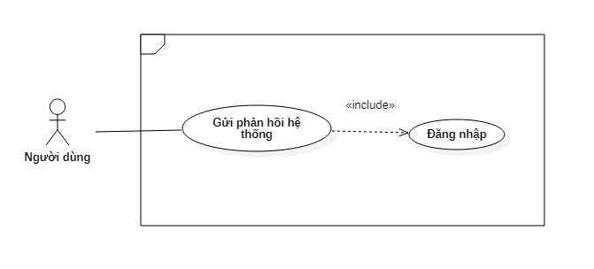

|  |  |
| --- | --- |
| Tên | Gửi phản hồi hệ thống |
| Tác nhân | Người dùng |
| Tiền điều kiện | Đã đăng nhập vào hệ thống |
| Luồng sự kiện | 1. Nhấn vào nút Gửi phản hồi ở góc dưới bên phải màn hình 2. Nhập tiêu đề và nội dung phản hồi 3. Nhấn nút **Send** |
| Luồng thay thế |  |
| Luồng ngoại lệ | Hệ thống Fit Tracker bị lỗi, thì phải thông báo và đề xuất người dùng thực hiện lại sau. |
| Hậu điều kiện | Người dùng gửi phản hồi thành công, hệ thống ghi nhận vào cơ sở dữ liệu |
| Use case Include | Đăng nhập |

* + - 1. Xem thông tin của người dùng

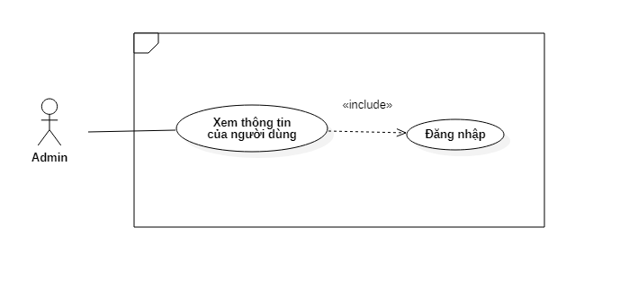

|  |  |
| --- | --- |
| Tên | Xem đầy đủ thông tin của người dùng |
| Tác nhân | Admin |
| Tiền điều kiện | Admin đã đăng nhập vào hệ thống |
| Luồng sự kiện | 1. Admin nhấn nút danh sách thông tin người dùng 2. Hệ thống hiển thị bảng thông tin gồm các trường:    1. ID    2. First name    3. Last name    4. Email    5. Date of birth    6. Gender    7. Country |
| Luồng thay thế |  |
| Luồng ngoại lệ | Hệ thống Fit Tracker bị lỗi, thì phải thông báo và đề xuất admin thực hiện lại sau. |
| Hậu điều kiện | Admin xem được thông tin của tất cả người dùng |
| Use case Include | Đăng nhập |

* + - 1. Xem báo cáo thống kê truy cập của người dùng

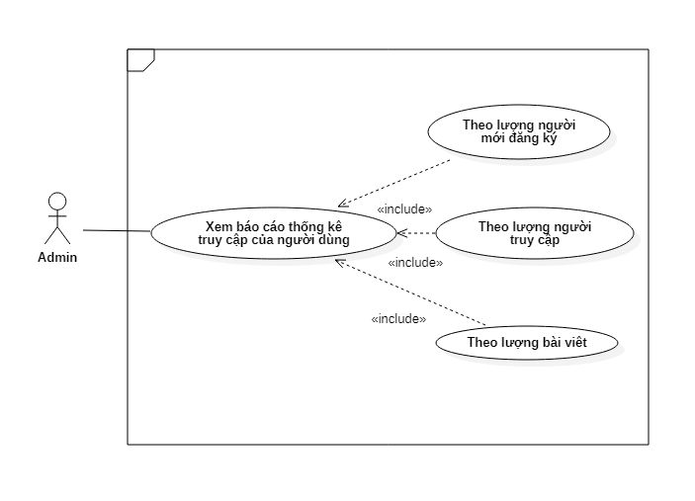

|  |  |
| --- | --- |
| Tên | Xem báo cáo thống kê truy cập của người dùng |
| Tác nhân | Admin |
| Tiền điều kiện | Admin đã đăng nhập vào hệ thống |
| Luồng sự kiện | 1. Chọn phần Báo cáo, thống kê 2. Xem các biểu đồ gồm:    1. Lượng người truy cập    2. Lượng người mới đăng ký    3. Lượng bài viết |
| Luồng thay thế |  |
| Luồng ngoại lệ | Hệ thống Fit Tracker bị lỗi, thì phải thông báo và đề xuất người dùng thực hiện lại sau. |
| Hậu điều kiện | Admin xem báo cáo thống kê chi tiết hiển thị trên trang web |
| Use case Include | Đăng nhập |

* + - 1. Xóa tài khoản người dùng

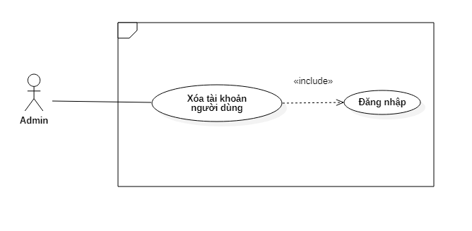

|  |  |
| --- | --- |
| Tên | Xóa tài khoản người dùng |
| Tác nhân | Admin |
| Tiền điều kiện | Đã đăng nhập |
| Luồng sự kiện | 1. Vào Danh sách người dùng 2. Chọn nút xóa ở dòng người dùng muốn xóa 3. Hệ thống hiển thị thông báo xác nhận, chọn OK để hoàn tất |
| Luồng thay thế | 3.1. Nếu muốn dừng xóa, chọn Cancel |
| Luồng ngoại lệ | Hệ thống Fit Tracker bị lỗi, thì phải thông báo và đề xuất người dùng thực hiện lại sau. |
| Hậu điều kiện | Người dùng bị xóa khỏi hệ thống |
| Use case Include | Đăng nhập |

* + - 1. Thêm thử thách tập luyện

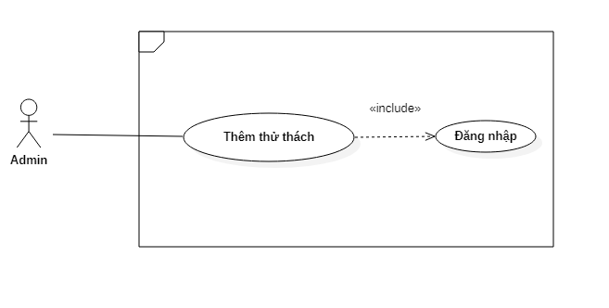

|  |  |
| --- | --- |
| Tên | Thêm thử thách tập luyện |
| Tác nhân | Admin |
| Tiền điều kiện | Đã đăng nhập |
| Luồng sự kiện | 1. Chọn danh sách thử thách 2. Nhấn nút Add Challenge 3. Điền form thêm gồm:    1. Name    2. Date start    3. Date end    4. Image    5. Target    6. Rule    7. Description 4. Nhấn nút Add |
| Luồng thay thế |  |
| Luồng ngoại lệ | Hệ thống Fit Tracker bị lỗi, thì phải thông báo và đề xuất admin thực hiện lại sau. |
| Hậu điều kiện | Admin thêm thử thách mới thành công |
| Use case Include | Đăng nhập |

* + - 1. Sửa thử thách

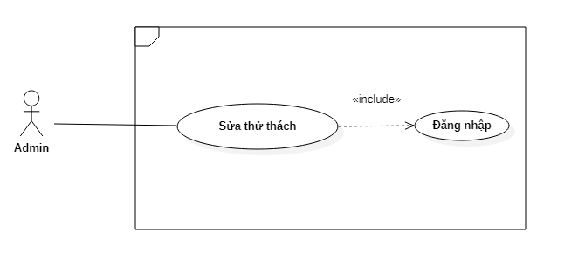

|  |  |
| --- | --- |
| Tên | Sửa thử thách |
| Tác nhân | Admin |
| Tiền điều kiện | Đã đăng nhập |
| Luồng sự kiện | 1. Chọn danh sách thử thách 2. Chọn biểu tượng sửa trên dòng thử thách muốn sửa 3. Thay đổi trường muốn sửa 4. Nhấn **Save** |
| Luồng thay thế | 4.1 Nếu không muốn lưu những thay đổi chọn Cancel |
| Luồng ngoại lệ | Hệ thống Fit Tracker bị lỗi, thì phải thông báo và đề xuất admin thực hiện lại sau. |
| Hậu điều kiện | Hệ thống lưu thử thách vừa thêm và hiển thị trên giao diện. |
| Use case Include | Đăng nhập |

* + - 1. Xóa thử thách

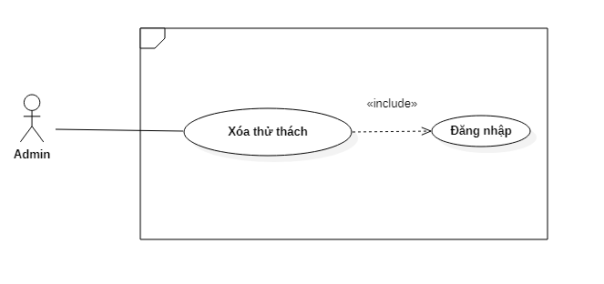

|  |  |
| --- | --- |
| Tên | Xóa thử thách |
| Tác nhân | Admin |
| Tiền điều kiện | Đã đăng nhập |
| Luồng sự kiện | 1. Chọn danh sách thử thách 2. Chọn biểu tượng xóa trên dòng thử thách muốn xóa 3. Chọn OK |
| Luồng thay thế | 3.1 Chọn Cancel để hủy thao tác xóa |
| Luồng ngoại lệ | Hệ thống Fit Tracker bị lỗi, thì phải thông báo và đề xuất admin thực hiện lại sau. |
| Hậu điều kiện | Hệ thống xóa thử thách đã chọn khỏi danh sách thử thách |
| Use case Include | Đăng nhập |

* + - 1. Thêm hoạt động

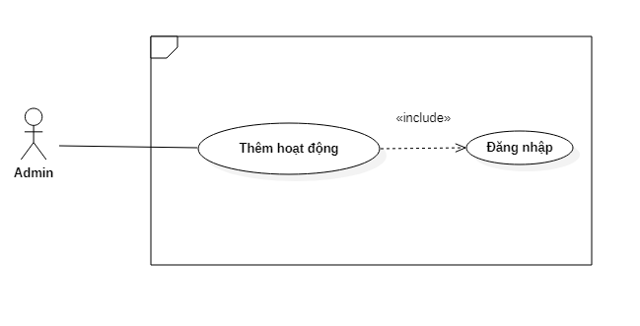

|  |  |
| --- | --- |
| Tên | Thêm hoạt động |
| Tác nhân | Admin |
| Tiền điều kiện | Đã đăng nhập |
| Luồng sự kiện | 1. Chọn danh sách hoạt động 2. Nhấn nút thêm hoạt động ở góc trên bên phải 3. Điền các trường thông tin sau:    1. Name    2. MET    3. Image    4. Type 4. Nhấn nút Save |
| Luồng thay thế |  |
| Luồng ngoại lệ | Hệ thống Fit Tracker bị lỗi, thì phải thông báo và đề xuất admin thực hiện lại sau. |
| Hậu điều kiện | Hệ thống thêm 1 hoạt động vào danh sách hoạt động |
| Use case Include | Đăng nhập |

* + - 1. Sửa hoạt động

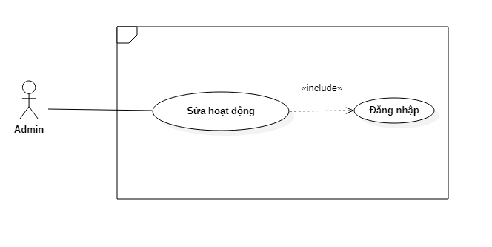

|  |  |
| --- | --- |
| Tên | Sửa hoạt động |
| Tác nhân | Admin |
| Tiền điều kiện | Đã đăng nhập |
| Luồng sự kiện | 1. Chọn danh sách hoạt động 2. Chọn biểu tượng sửa của hoạt động muốn sửa 3. Chỉnh sửa 4. Nhấn **Save** |
| Luồng thay thế | 4.1. Nhấn Cancel để hủy bỏ các chỉnh sửa |
| Luồng ngoại lệ | Hệ thống Fit Tracker bị lỗi, thì phải thông báo và đề xuất admin thực hiện lại sau. |
| Hậu điều kiện | Hoạt động được sửa và lưu lại vào hệ thống |
| Use case Include | Đăng nhập |

* + - 1. Xóa hoạt động

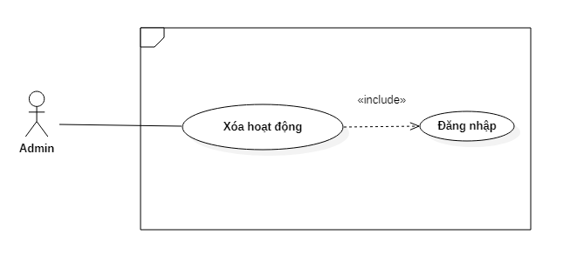

|  |  |
| --- | --- |
| Tên | Xóa hoạt động |
| Tác nhân | Admin |
| Tiền điều kiện | Đã đăng nhập |
| Luồng sự kiện | 1. Chọn danh sách hoạt động 2. Chọn biểu tượng xóa ở dòng chứa hoạt động muốn xóa 3. Nhấn OK |
| Luồng thay thế | 3.1 Chọn Cancel nếu không muốn xóa hoạt động đó |
| Luồng ngoại lệ | Hệ thống Fit Tracker bị lỗi, thì phải thông báo và đề xuất admin thực hiện lại sau. |
| Hậu điều kiện | Hoạt động xóa khỏi trang web |
| Use case Include | Đăng nhập |

* + - 1. Nhận thông tin phản hồi và trả lời người dùng

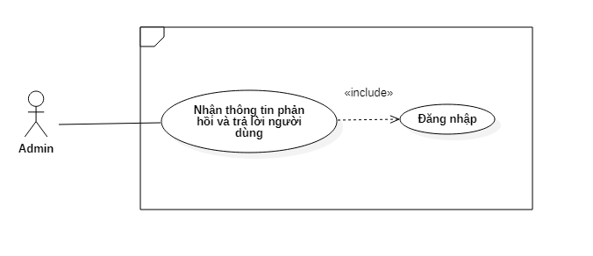

|  |  |
| --- | --- |
| Tên | Nhận thông tin và trả lời người dùng |
| Tác nhân | Admin |
| Tiền điều kiện | Đã đăng nhập |
| Luồng sự kiện | 1. Chọn phần Phản hồi 2. Chọn phản hồi cần xem 3. Hệ thống hiện chi tiết phản hồi gồm:    1. ID    2. First name    3. Last name    4. Email    5. Nội dung phản hồi 4. Admin nhập vào ô trả lời 5. Chọn gửi Send để gửi câu trả lời đến người dùng |
| Luồng thay thế |  |
| Luồng ngoại lệ | Hệ thống Fit Tracker bị lỗi, thì phải thông báo và đề xuất admin thực hiện lại sau. |
| Hậu điều kiện | Admin trả lời các phản hồi từ người dùng |
| Use case Include | * Đăng nhập * Gửi báo cáo hệ thống |

# Phân tích

## Sơ đồ lớp (Class Diagram)

# 

## Sơ đồ hoạt động (Activity Diagram)

1. **User**

2.3.1: Đăng ký:

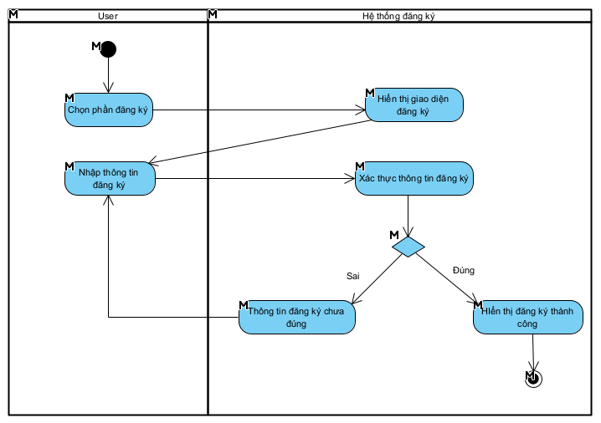

2.3.1: Đăng nhập:

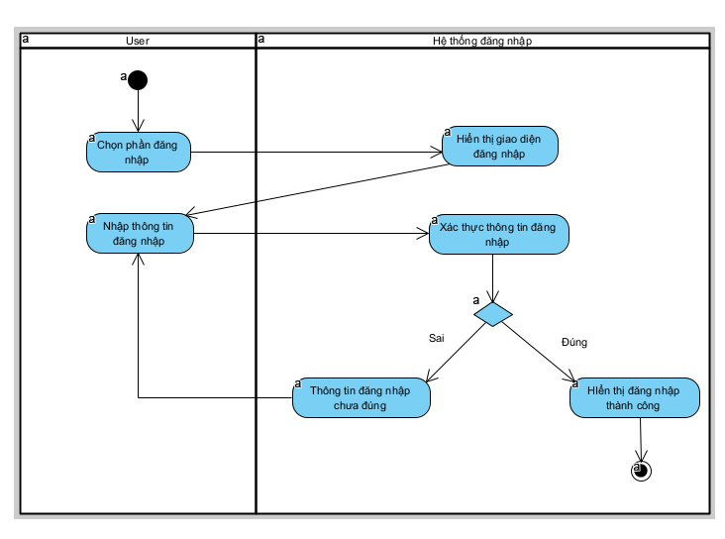

2.3.3: Lên lịch tập luyện

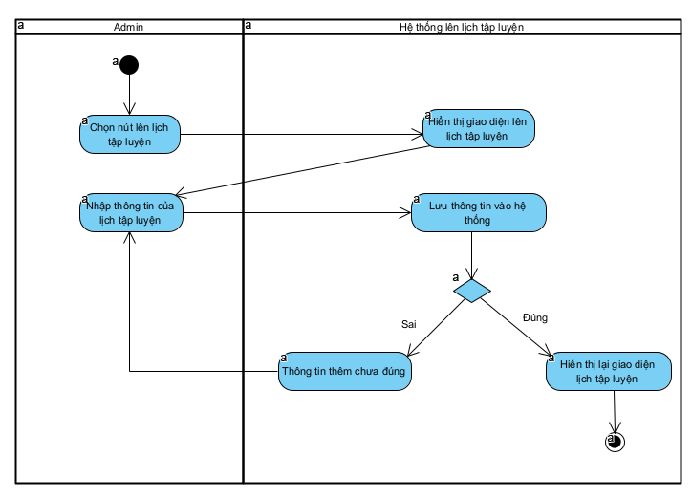

2.3.4: Sửa đổi lịch tập luyện:

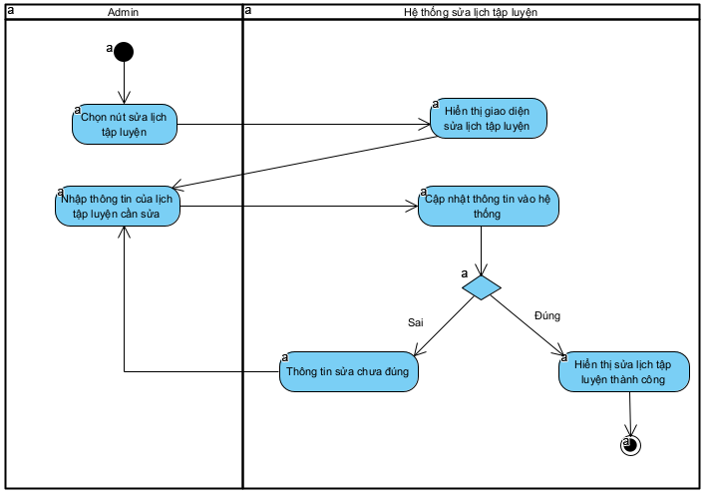

2.3.5: Xóa bài tập:

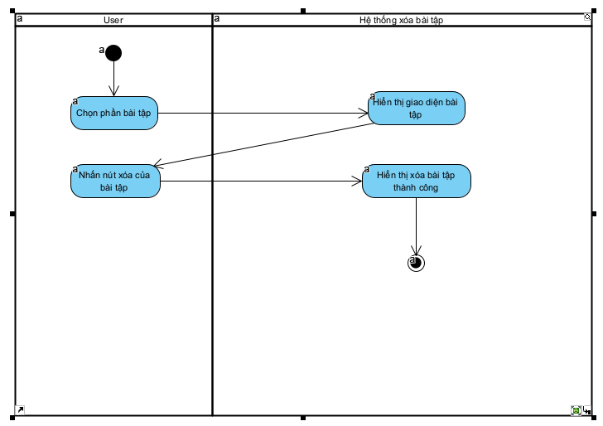

2.3.6: Thêm mục tiêu

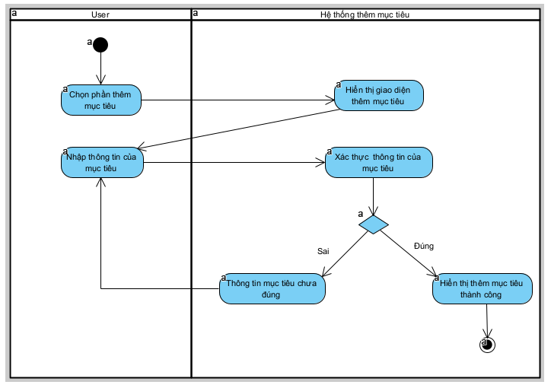

2.3.7: Xóa lịch tập luyện

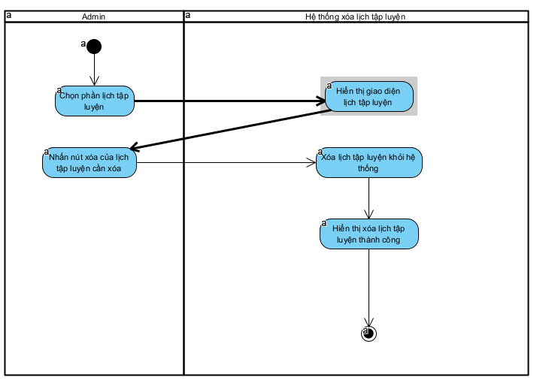

2.3.8: Thêm bài viết

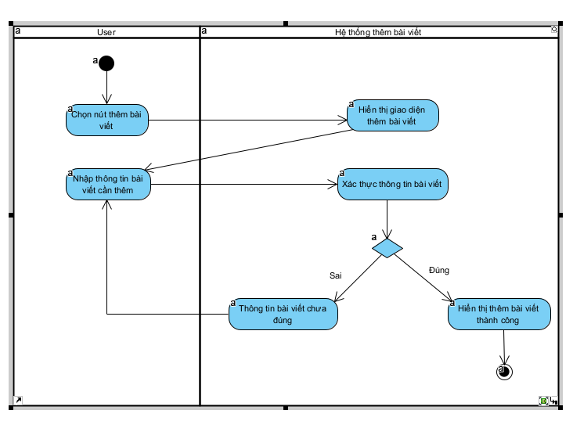

2.3.9: Sửa bài viết

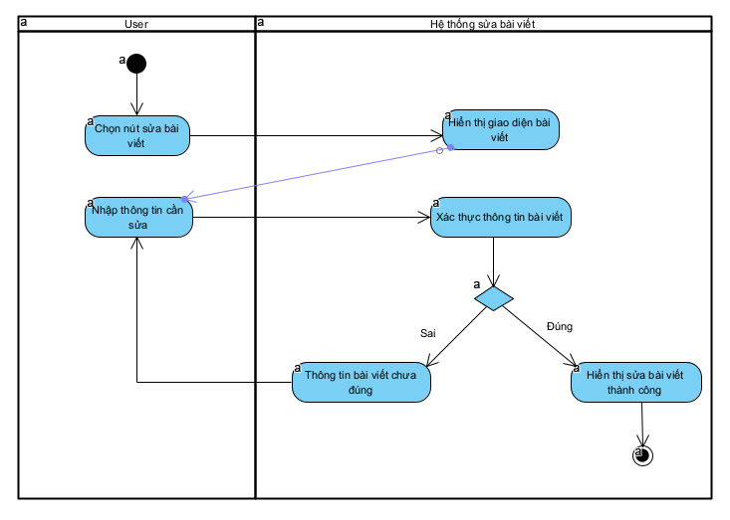

2.3.10: Xóa bài viết

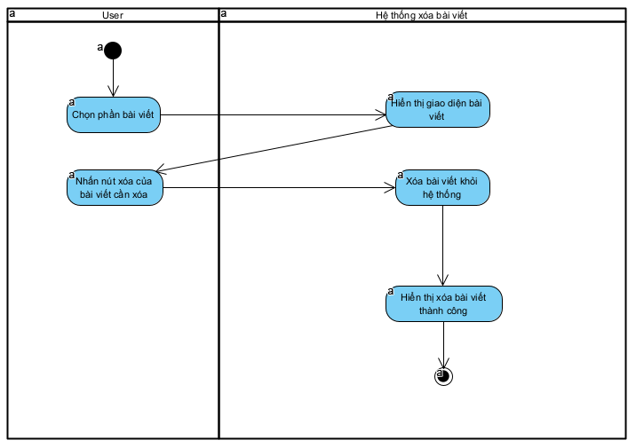

2.3.11: Thêm phản hồi

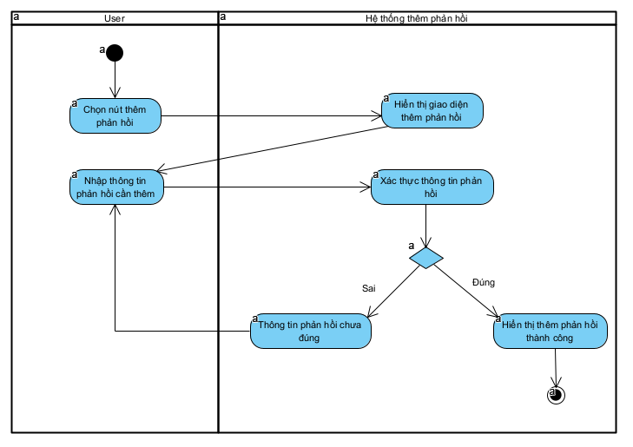

2.3.11: Tìm kiếm bạn bè

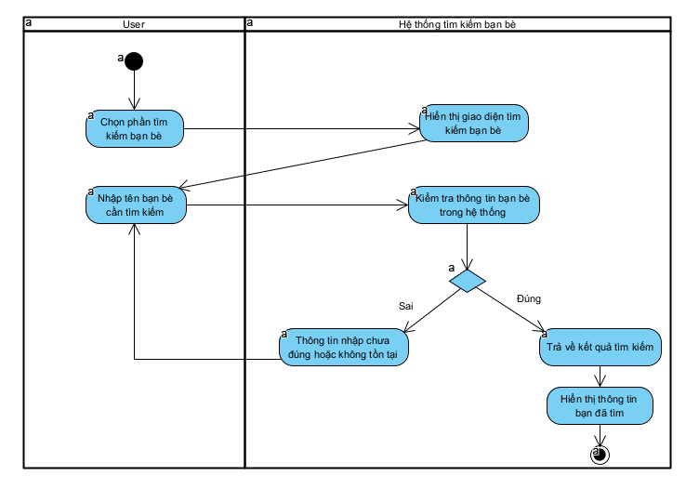

2.3.12: Chỉnh sửa thông tin người dùng

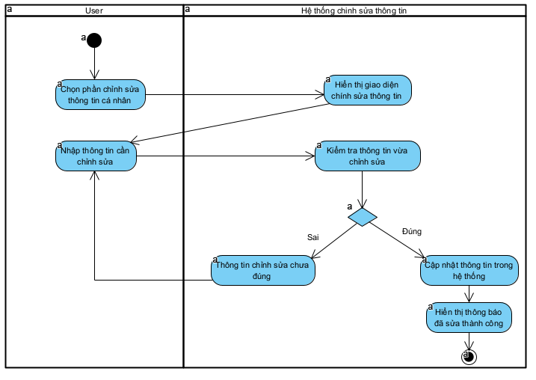

2.3.13: Tham gia thử thách

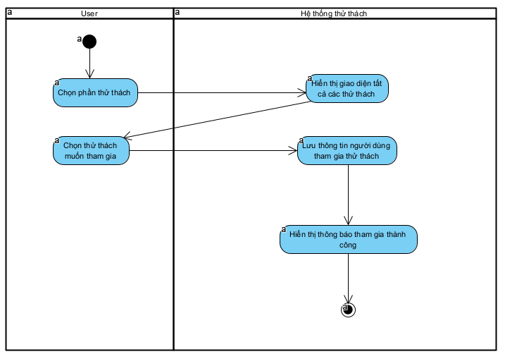

2.3.14: Thêm bình luận

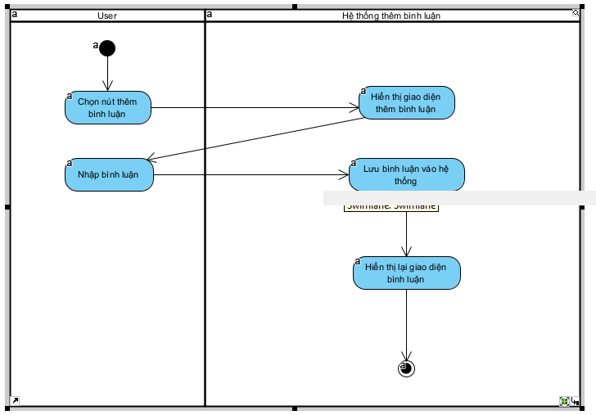

**II Admin**

2.3.15: Thêm thử thách:

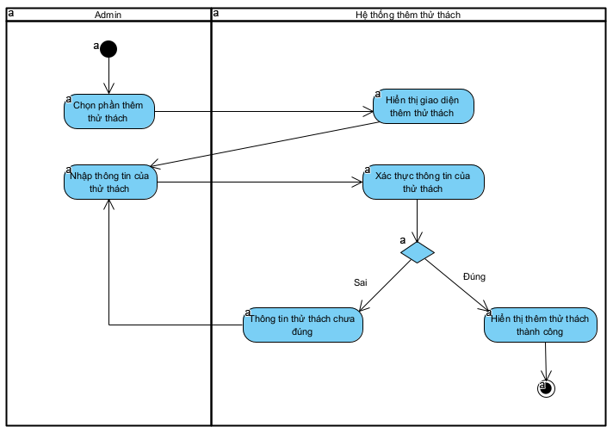

2.3.16: Sửa thử thách:

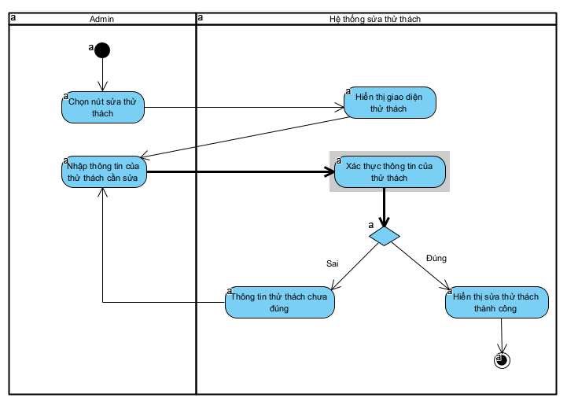

2.3.17: Xóa thử thách

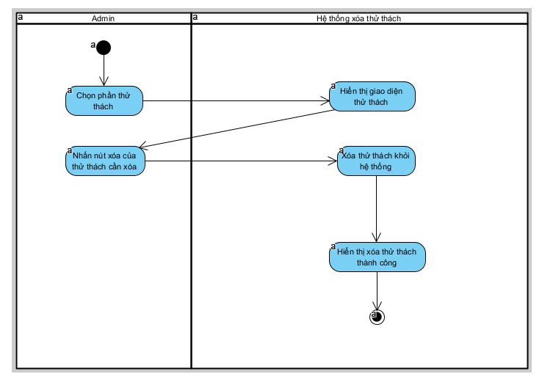

2.3.18: Thêm hoạt động

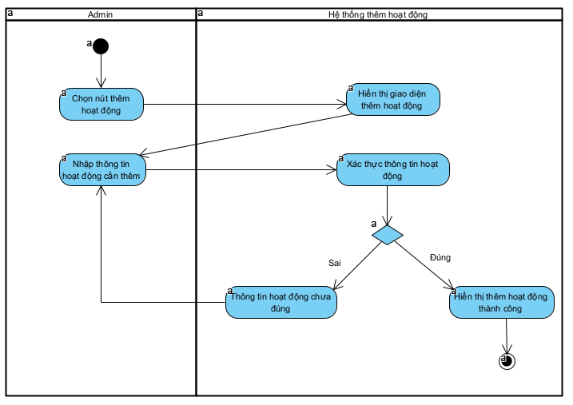

2.3.19: Sửa hoạt động

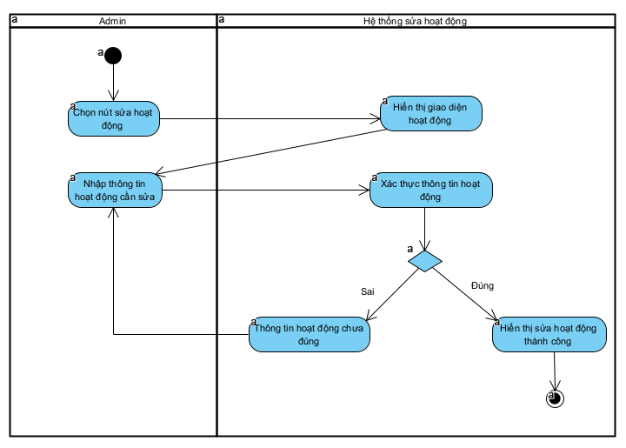

2.3.20: Xóa hoạt động

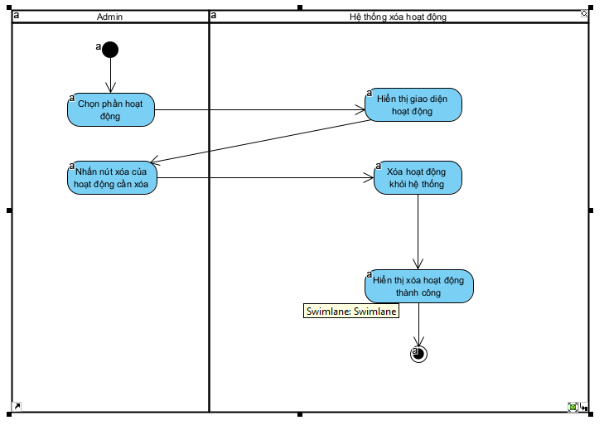

2.3.21: Thêm thành tích

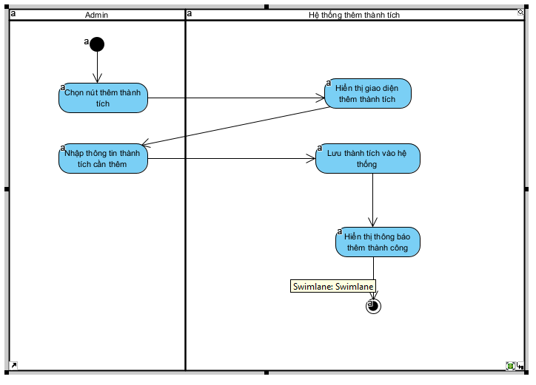

## Sơ đồ dữ liệu (ERD)

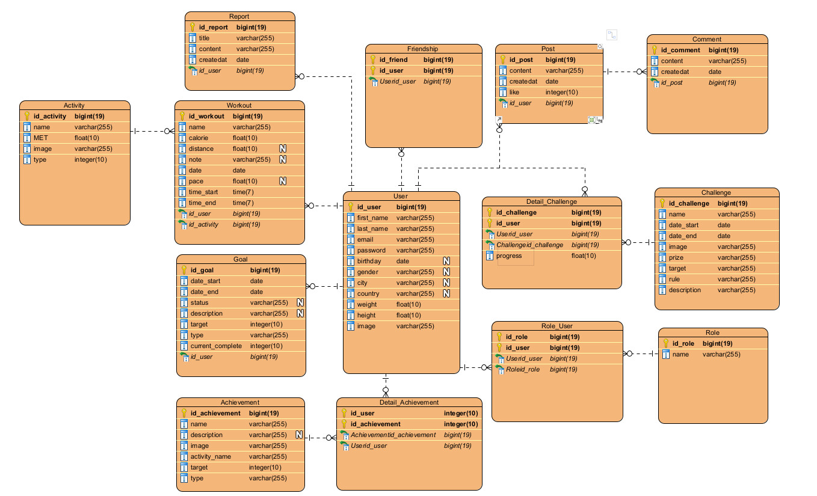

## Chuẩn hóa CSDL

Cơ sở dữ liệu Fit Tracker gồm 14 bảng:

1. Activity(id_activity, name, MET, image, type)

* PTH = {id_activity -> name, MET, image, type}
* Khóa: id_activity
* Nhận xét: Bảng trên đạt chuẩn 3NF vì không có PTH bộ phận và PTH bắc cầu

1. User(id_user, first_name, last_name, email, password, birthday, gender, city, country, weight, height, image)

* PTH = {id_user -> first_name, last_name, email, password, birthday, city, country, weight, height, image}
* Khóa: id_user
* Nhận xét: Bảng trên đạt chuẩn 3NF vì không có PTH bộ phận và PTH bắc cầu

1. Role(id_role, name)

* PTH = {id_role -> name}
* Khóa: id_role

1. Challenge(id_challenge, name, date_start, date_end, image, prize, target, rule, description)

* PTH = {id_challenge -> name, date_start, date_end, image, prize, target, rule, description}
* Khóa: id_challenge
* Nhận xét: Bảng trên đạt chuẩn 3NF vì không có PTH bộ phận và PTH bắc cầu

1. Achievement(id_achievement, name, description, image, activity_name, target, type)

* PTH = {id_achievement -> name, description, image, activity_name, target, type}
* Khóa: id_achievement
* Nhận xét: Bảng trên đạt chuẩn 3NF vì không có PTH bộ phận và PTH bắc cầu

1. Report(id_report, title, content, createdat, **id_user**)

* PTH = {id_report -> title, content, createdat, id_user}
* Khóa: id_report
* Nhận xét: Bảng trên đạt chuẩn 3NF vì không có PTH bộ phận và PTH bắc cầu

1. Goal(id_goal, date_start, date_end, status, description, target, type, current_complete, **id_user**)

* PTH = {id_goal -> date_start, date_end, status, description, target, type, current_complete, id_user}
* Khóa: id_goal
* Nhận xét: Bảng trên đạt chuẩn 3NF vì không có PTH bộ phận và PTH bắc cầu

1. Workout(id_workout, name, calorie, distance, note, date, pace, time_start, time_end, **id_user, id_activity**)

* PTH = {id_workout->name, calorie, distance, note, date, pace, time_start, time_end, id_user, id_activity}
* Khóa: id_workout
* Nhận xét: Bảng trên đạt chuẩn 3NF vì không có PTH bộ phận và PTH bắc cầu

1. Detail_Achievement(id_user, id_achievement)

* Khóa: id_user, id_achievement
* Nhận xét: Bảng trên đạt chuẩn 3NF vì không có PTH bộ phận và PTH bắc cầu

1. Role_User(id_role, id_user)

* Khóa: id_role, id_user
* Nhận xét: Bảng trên đạt chuẩn 3NF vì không có PTH bộ phận và PTH bắc cầu

1. Detail_Challenge(id_challenge, id_user, progress)

* PTH = {id_challenge, id_user -> progress}
* Khóa: id_challenge
* Nhận xét: Bảng trên đạt chuẩn 3NF vì không có PTH bộ phận và PTH bắc cầu

1. Friendship(id_friend, id_user)

* Khóa: id_friend, id_user
* Nhận xét: Bảng trên đạt chuẩn 3NF vì không có PTH bộ phận và PTH bắc cầu

1. Post(id_post, content, createdat, like, **id_user**)
   * PTH = {id_post -> content, createdat, like, id_user}

* Khóa: id_post
* Nhận xét: Bảng trên đạt chuẩn 3NF vì không có PTH bộ phận và PTH bắc cầu

1. Comment(id_comment, content, createdat, **id_post**)

* PTH = {id_comment->content, createdat, id_post}
* Khóa: id_comment
* Nhận xét: Bảng trên đạt chuẩn 3NF vì không có PTH bộ phận và PTH bắc cầu

Vậy CSDL Fit Tracker có các bảng đều đạt chuẩn 3NF.

# Thiết kế

## Kiến trúc phần mềm

|  |  |
| --- | --- |
| **Kiến trúc Front-end** | **Kiến trúc Back-end** |
|  |  |

## Sơ đồ thiết kế (Deployment Diagram)

## Thiết kế giao diện

### Menu

* Sơ đồ menu chính:

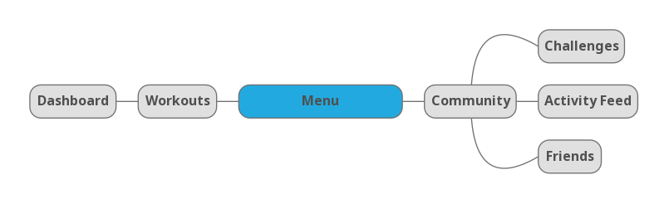

### Thiết kế màn hình

#### Sơ đồ màn hình

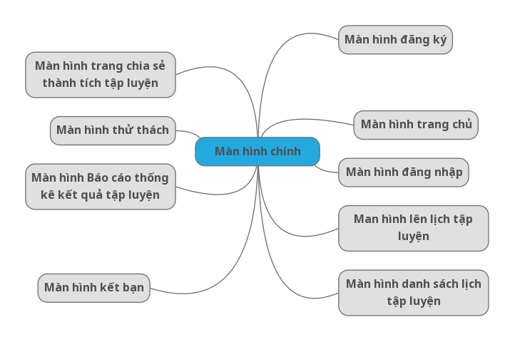

#### Danh sách các thành phần màn hình trên sơ đồ

|  |  |  |  |  |
| --- | --- | --- | --- | --- |
| STT | Mã số | Loại | Ý nghĩa | Ghi chú |
| 1 | MhDK | Qhệ | Màn hình đăng ký |  |
| 2 | MhTC | Qhệ | Màn hình trang chủ |  |
| 3 | MhDN | Qhệ | Màn hình đăng nhập |  |
| 4 | MhLLTL | Qhệ | Màn hình lên lịch tập luyện |  |
| 5 | MhDSLTL | Qhệ | Màn hình danh sách lịch tập luyện |  |
| 6 | MhCS | Qhệ | Màn hình trang chia sẻ thành tích tập luyện |  |
| 7 | MhTT | Qhệ | Màn hình thử thách |  |
| 8 | MhBCKQTL | Qhệ | Màn hình báo cáo thống kê kết quả tập luyện |  |
| 9 | MhKB | Qhệ | Màn hình kết bạn |  |

**1. Màn hình đăng ký:**

* *Tên màn hình: Đăng ký*
* *Mã số*: MhDK
* *Nội dung*:

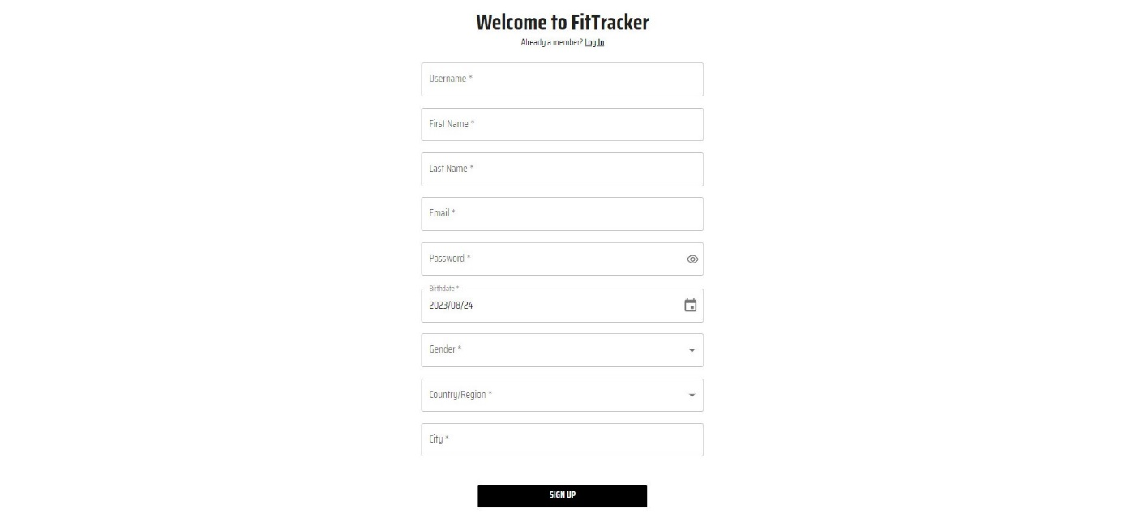

* *Mô tả Chi tiết*:

|  |  |  |  |  |  |  |  |
| --- | --- | --- | --- | --- | --- | --- | --- |
| STT | Tên | Loại | Kiểu DL | Miền giá trị | GT default | Tên xử lý | Mã Xlý |
| 1 | Username | Text Box | chuỗi |  |  |  | F11 |
| 2 | First Name | Text Box | Chuỗi |  |  |  |  |
| 3 | Last Name | Text Box | Chuỗi |  |  |  |  |
| 4 | Email | Text Box | Chuỗi |  |  |  |  |
| 5 | Password | Text Box | Chuỗi |  |  |  |  |
| 6 | Birthday | Date | Date |  | Ngày hiện tại |  |  |
| 7 | Gender | Combo Box | Chuỗi |  |  |  |  |
| 8 | Country | Combo Box | Chuỗi |  |  |  |  |
| 9 | City | Text Box | Chuỗi |  |  |  |  |

**2. Màn hình trang chủ:**

* *Tên màn hình: Trang chủ*
* *Mã số*: MhTC
* *Nội dung*:

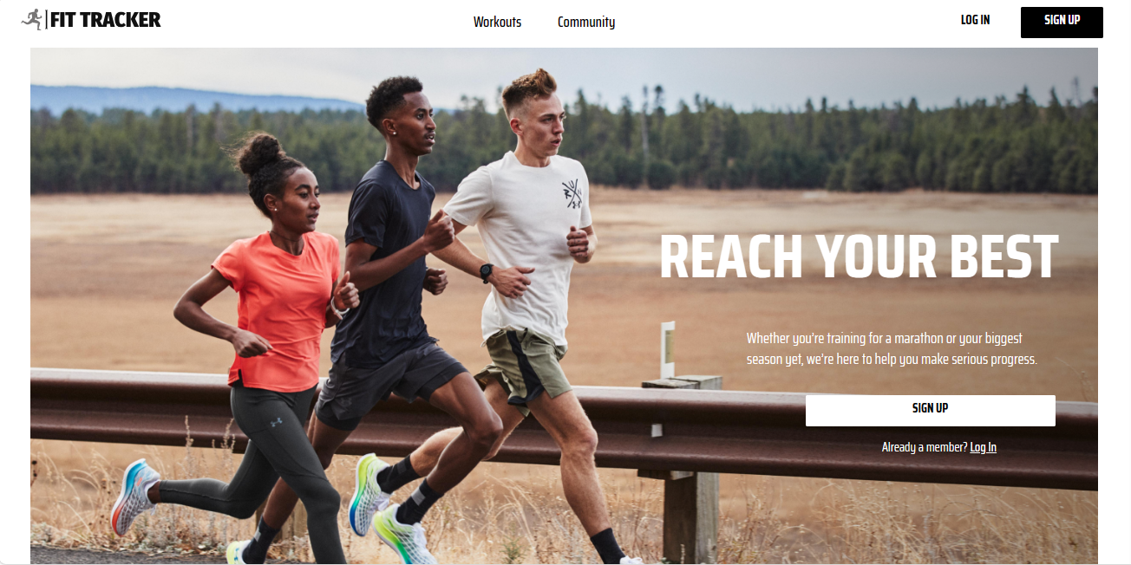

**3. Màn hình đăng nhập:**

* *Tên màn hình: Đăng nhập*
* *Mã số*: MhDN
* *Nội dung*:

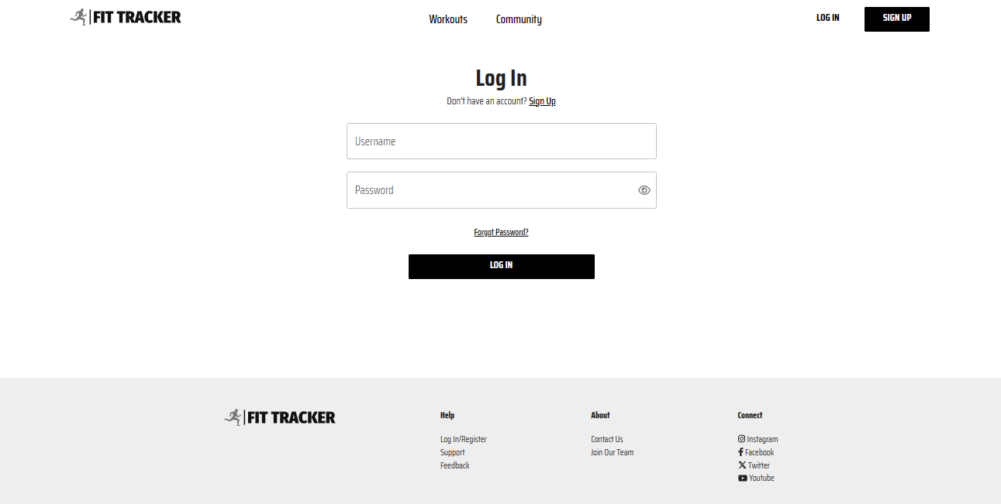

* *Mô tả Chi tiết*:

|  |  |  |  |  |  |  |  |
| --- | --- | --- | --- | --- | --- | --- | --- |
| STT | Tên | Loại | Kiểu DL | Miền giá trị | GT default | Tên xử lý | Mã Xlý |
| 1 | Username | Text Box | chuỗi |  |  |  | F13 |
| 2 | Password | Text Box | Chuỗi |  |  |  |  |

**4. Màn hình lên lịch tập luyện:**

* *Tên màn hình: Lên lịch tập luyện*
* *Mã số*: MhLLTL
* *Nội dung*:

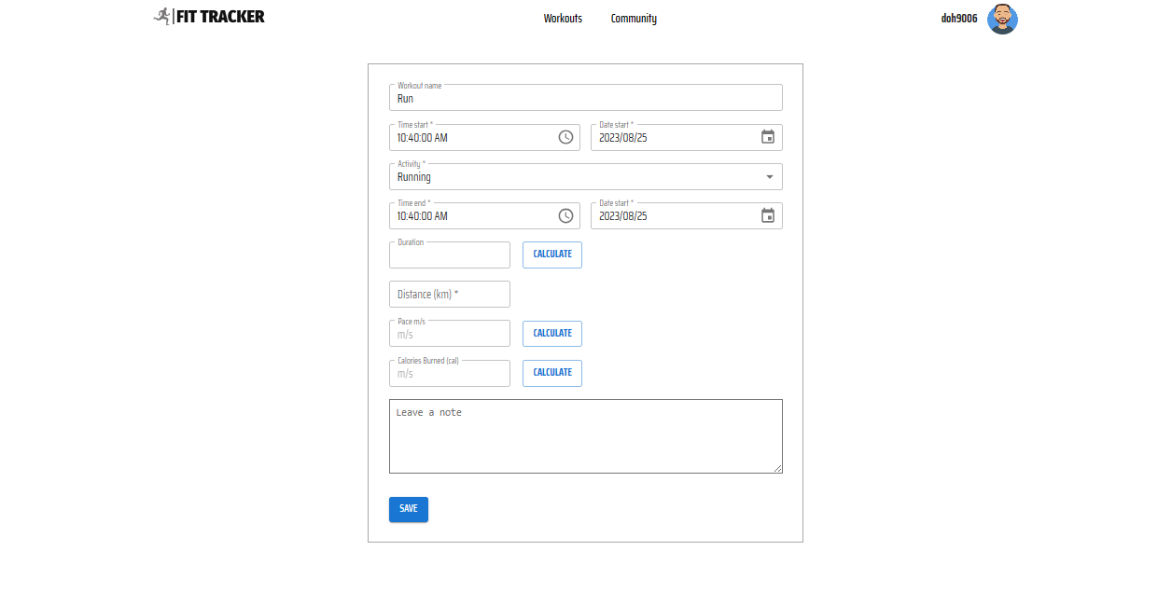

* *Mô tả Chi tiết*:

|  |  |  |  |  |  |  |  |
| --- | --- | --- | --- | --- | --- | --- | --- |
| STT | Tên | Loại | Kiểu DL | Miền giá trị | GT default | Tên xử lý | Mã Xlý |
| 1 | Workout name | Text Box | Chuỗi |  |  |  | F10 |
| 2 | Time start | Time | Time |  | Giờ hiện tại |  |  |
| 3 | Date start | Date | Date |  | Ngày hiện tại |  |  |
| 4 | Activity | Text Box | Chuỗi |  |  |  |  |
| 5 | Time end | Time | Time |  | Giờ hiện tại |  |  |
| 6 | Date end | Date | Date |  | Ngày hiện tại |  |  |
| 7 | Duration | Combo Box | Số |  |  |  |  |
| 7 | Distance | Combo Box | Số |  |  |  |  |
| 8 | Pace | Text Box | Số |  |  |  |  |
| 9 | Calories burned | Text Box | Số |  |  |  |  |

**5. Màn hình danh sách lịch tập luyện:**

* *Tên màn hình: Danh sách lịch tập luyện*
* *Mã số*: MhDSLTT
* *Nội dung*:

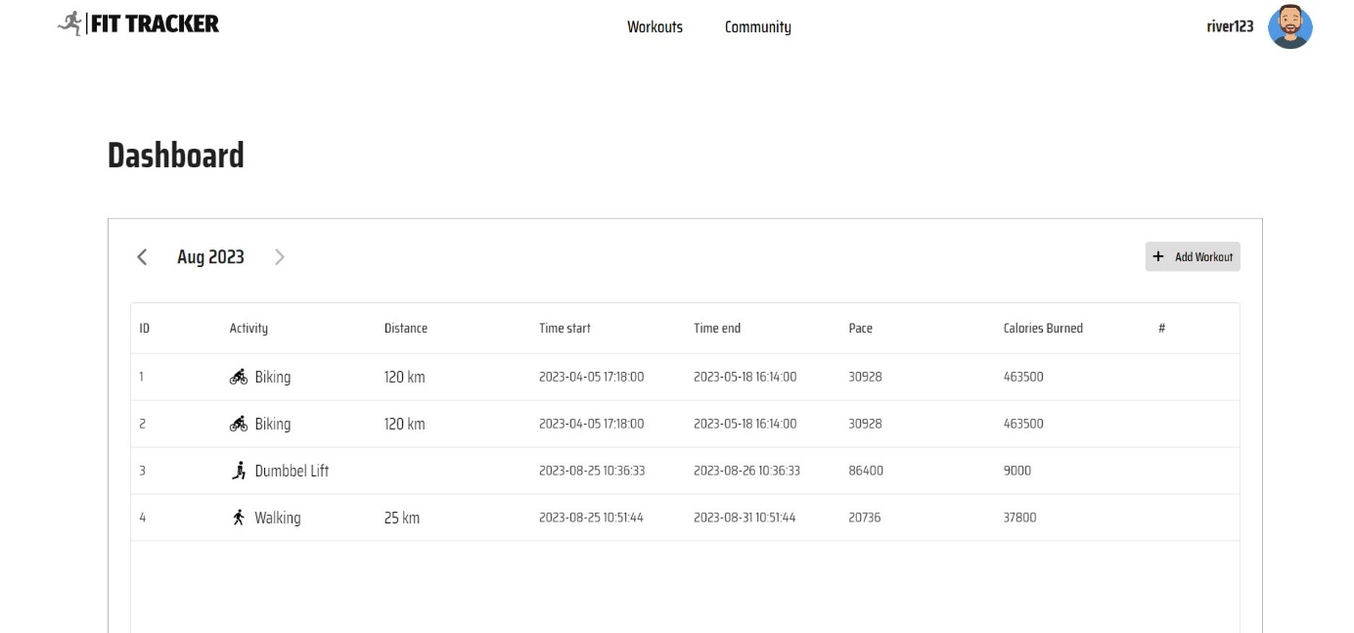

**6. Màn hình chia sẻ thành tích tập luyện:**

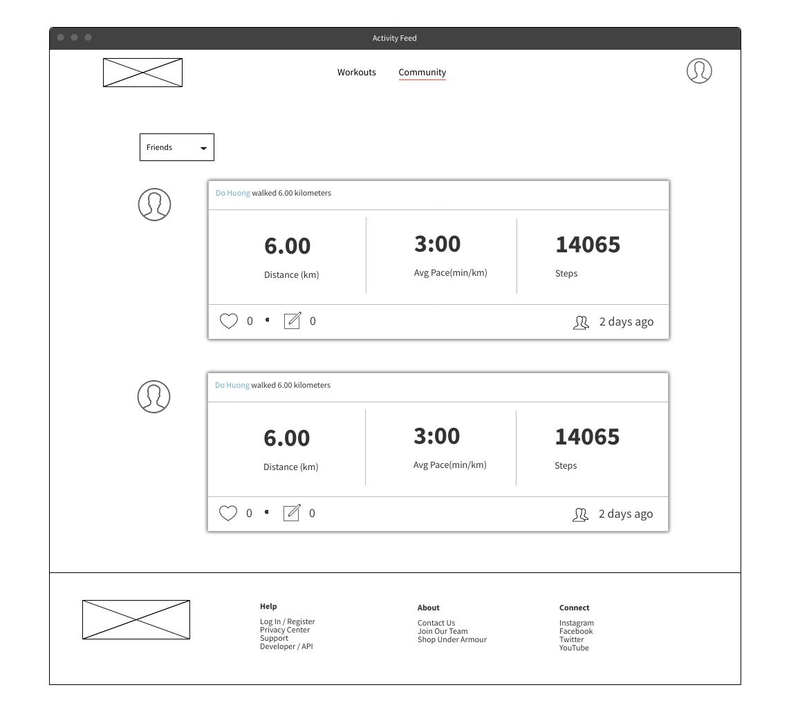

**7. Màn hình thử thách:**

* *Tên màn hình: Thử thách*
* *Mã số*: MhTT
* *Nội dung*:

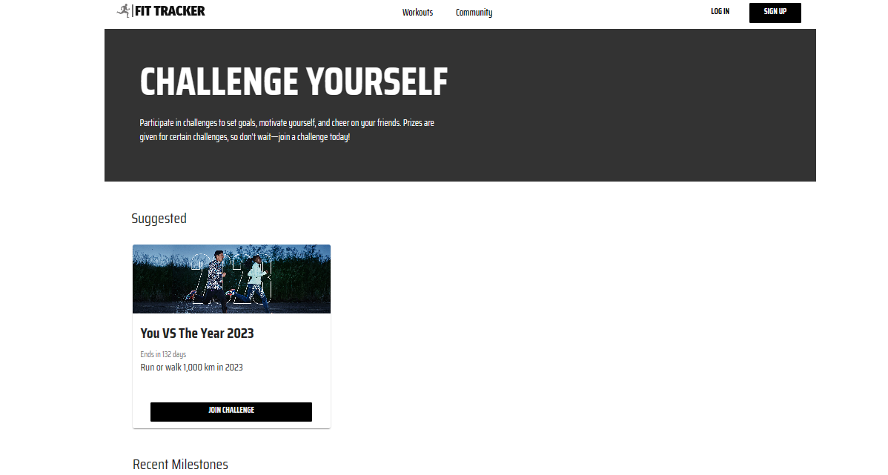

**8. Màn hình báo cáo thống kê kết quả tập luyện:**

* *Tên màn hình: Báo cáo thống kê kết quả tập luyện*
* *Mã số*: MhKQTL
* *Nội dung*:

**9. Màn hình kết bạn:**

* *Tên màn hình: Kết bạn*
* *Mã số*: MhKB
* *Nội dung*:

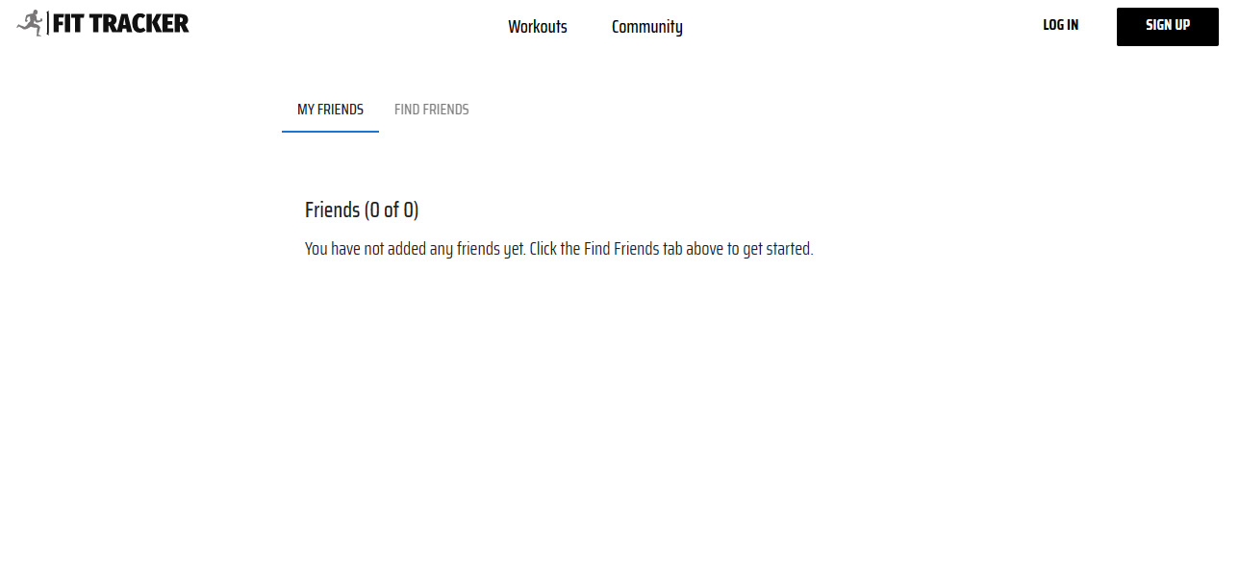

### Màn hình XYZ

3.3.3.1. Trang chủ:

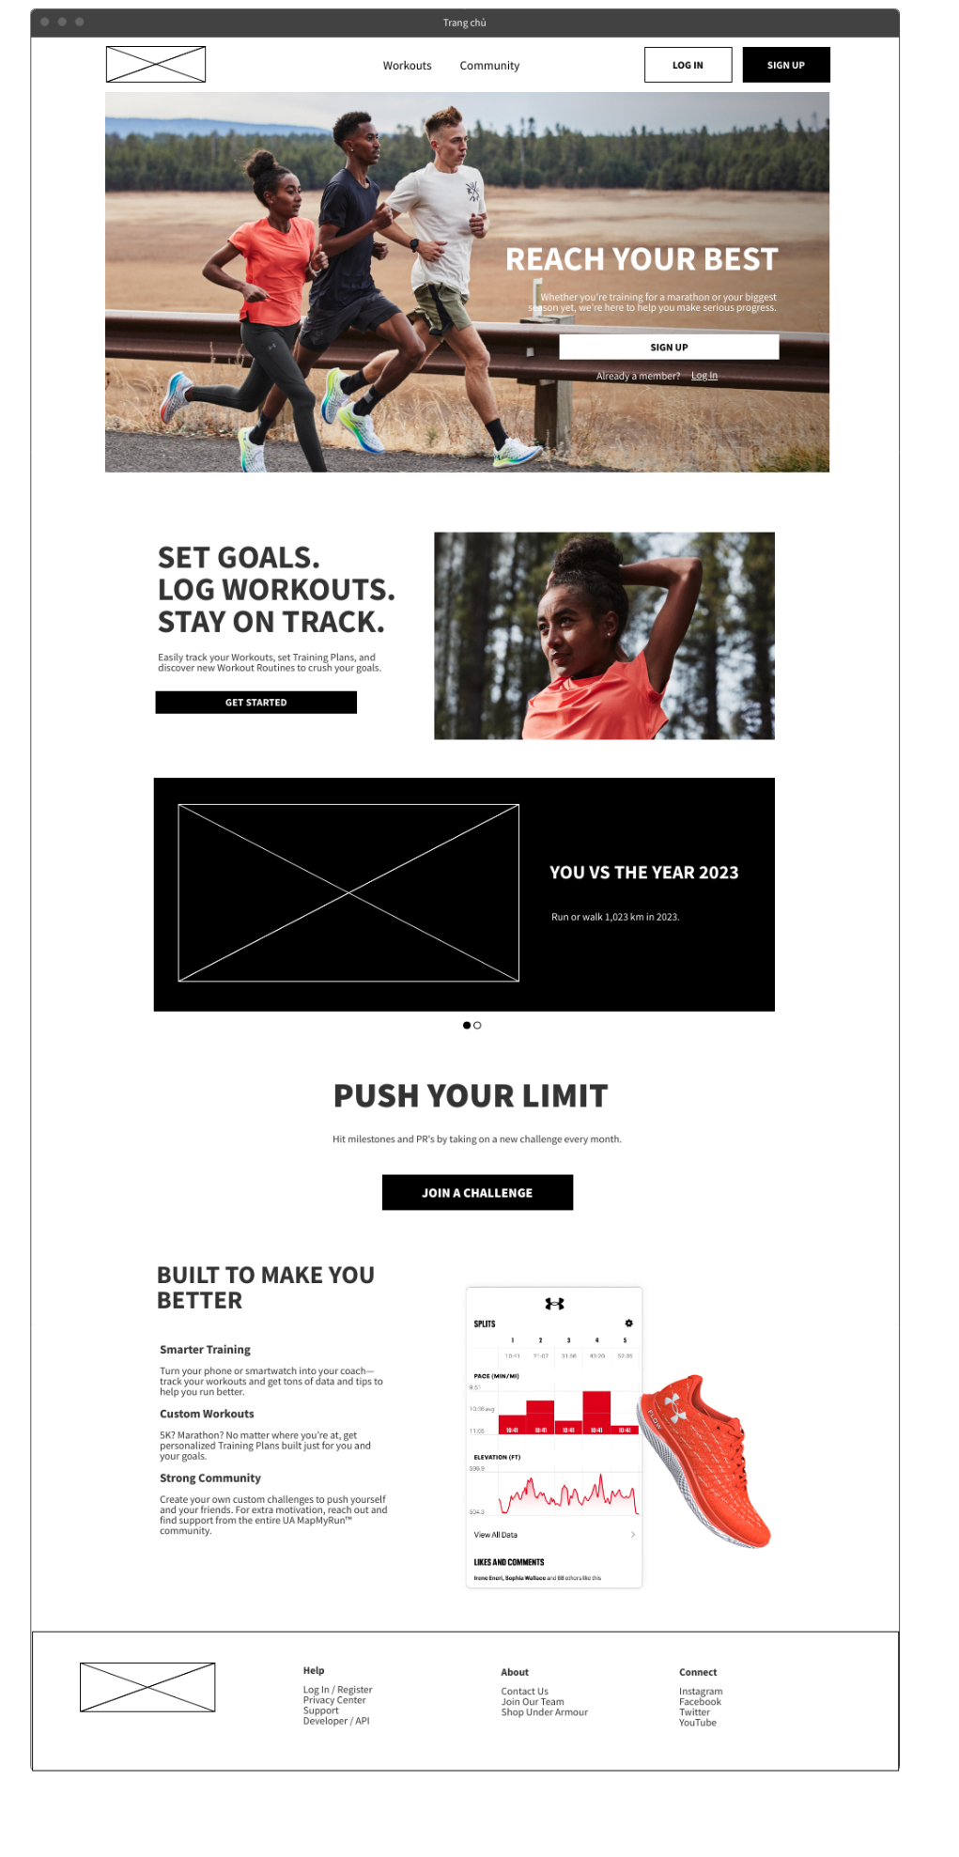

3.3.3.2. Đăng ký:

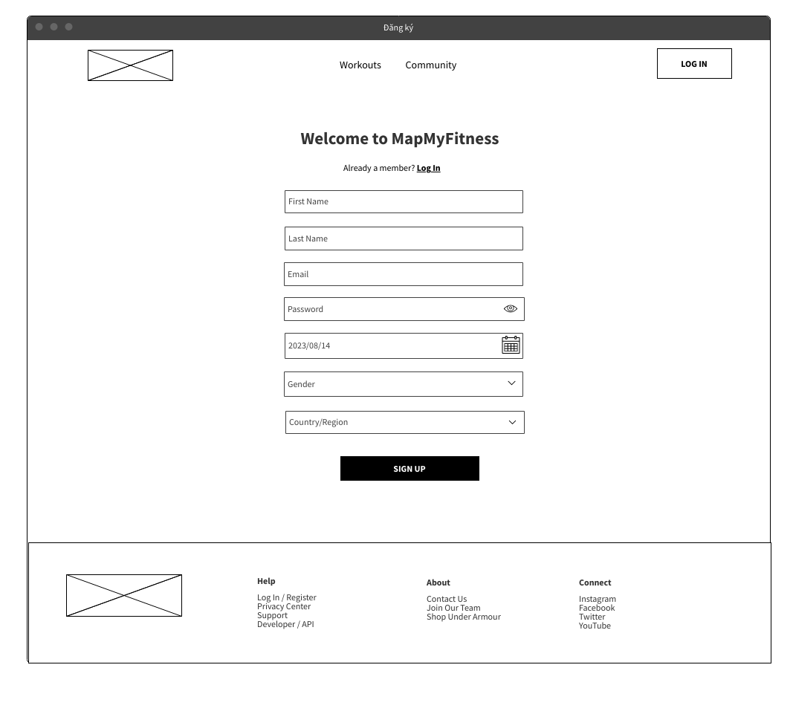3.3.3.3. Đăng nhập:

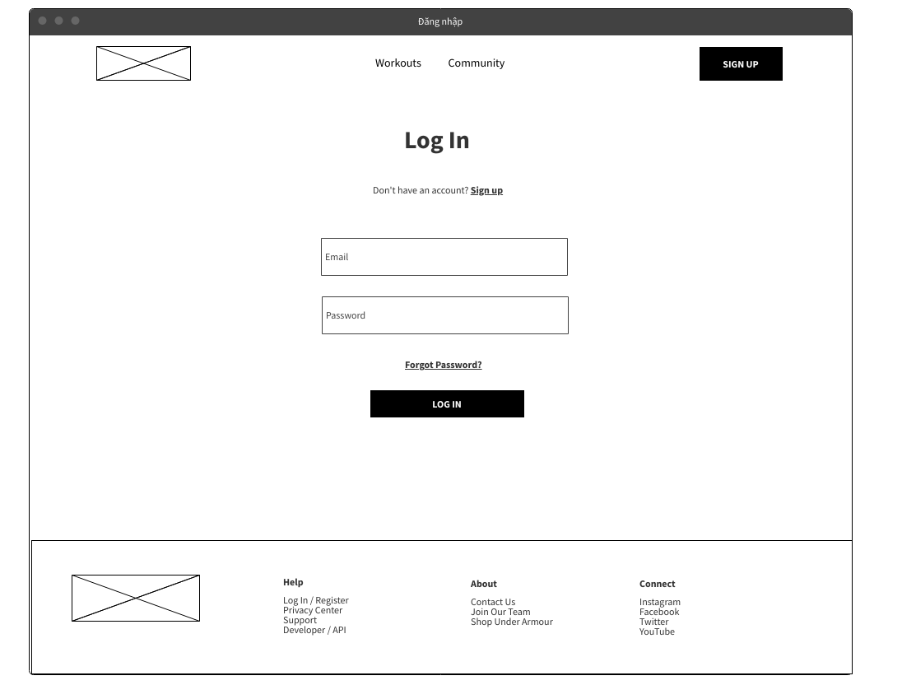3.3.3.4. Trang Dashboard:

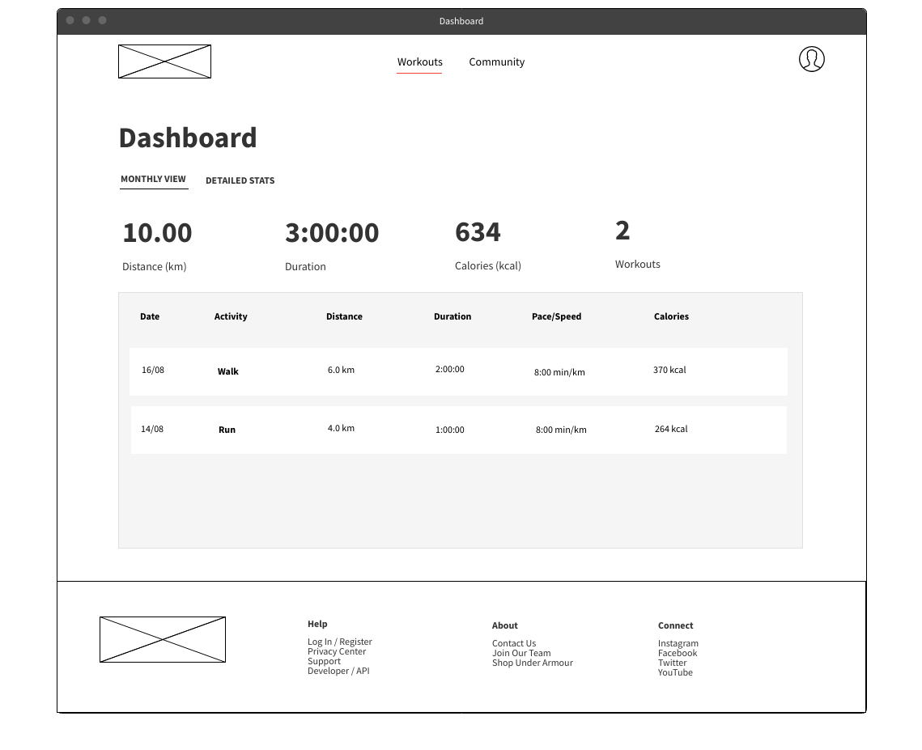3.3.3.5. Trang Detailed Stats:

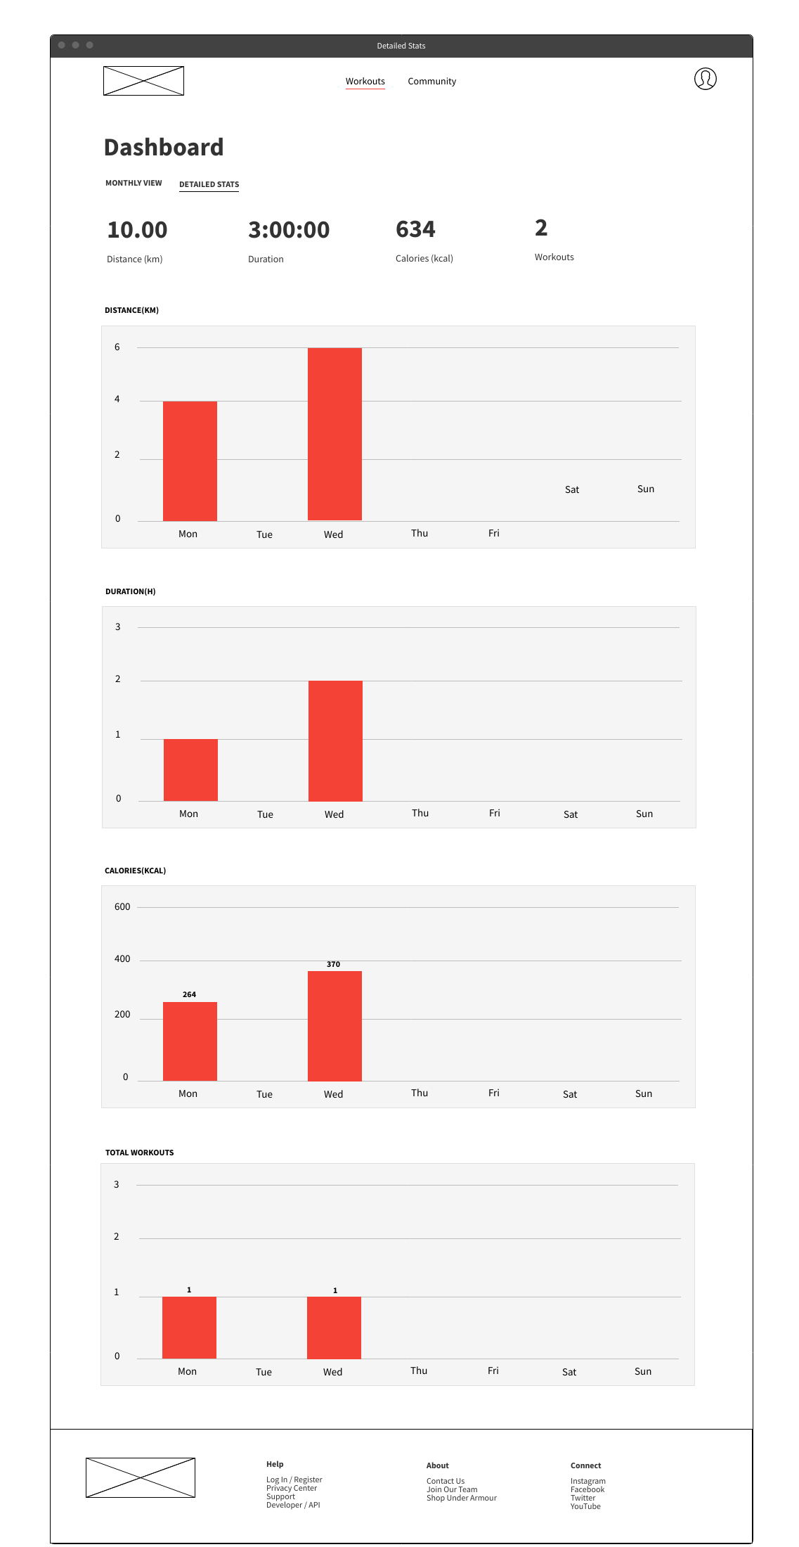

3.3.3.7. Dashboard của Admin:

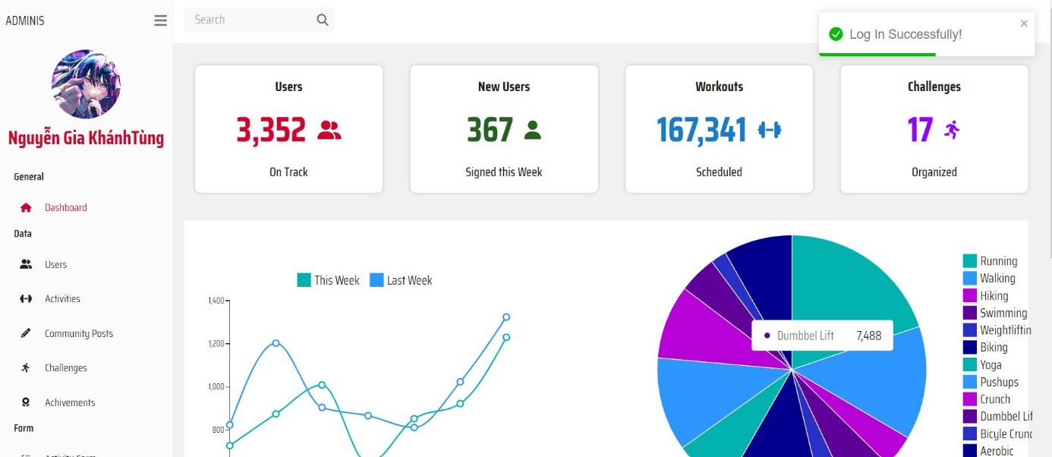

3.3.3.8. Users Data của admin:

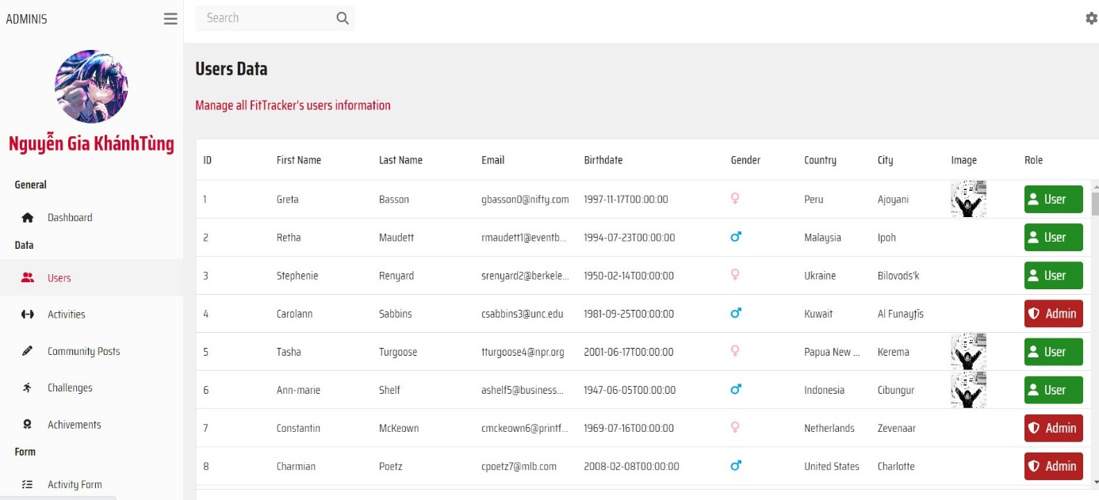

3.3.3.9. Activities của admin:

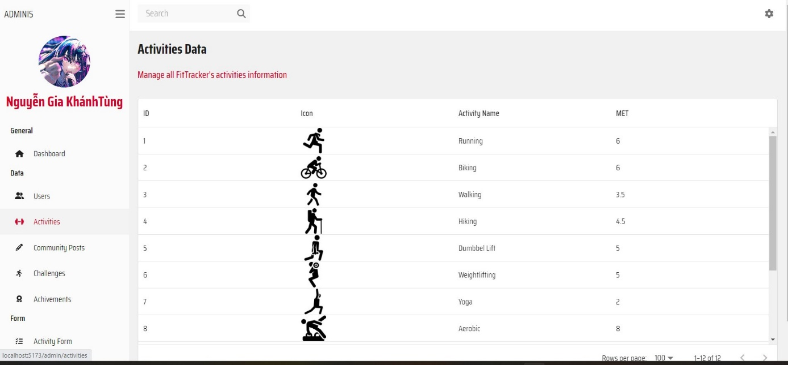

3.3.3.10. Achievements của admin:

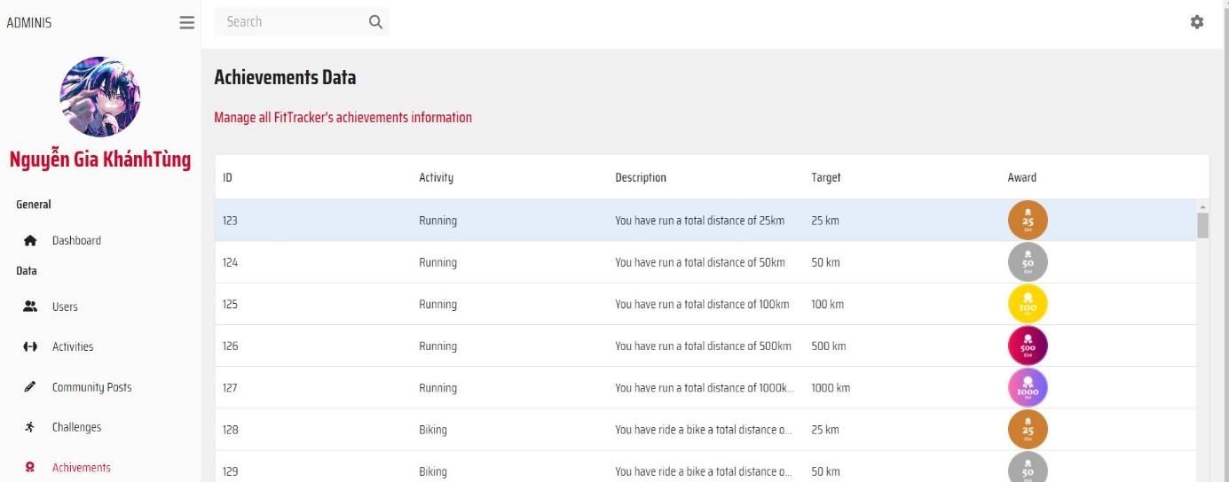

# Cài đặt thử nghiệm

## Cài đặt

* Bảng phân công cài đặt:

|  |  |  |  |  |
| --- | --- | --- | --- | --- |
| STT | Ngày | Công việc | Người thực hiện | Ký tên |
| 1 | 2 | Thiết kế dữ liệu | Bùi Văn Minh |  |
| 2 | 2 | Thiết kế giao diện | Nguyễn Gia Khánh Tùng |  |
| 3 | 1 | Thiết kế xử lý | Nguyễn Gia Khánh Tùng |  |
| 4 | 10 | Cài đặt | Nguyễn Gia Khánh Tùng, Bùi Văn Minh, Trần Đăng Trạng, Đỗ Thị Hường |  |
| 5 | 4 | Viết báo cáo | Đỗ Thị Hường |  |
| 6 | 0 | Kiểm tra chương trình |  |  |
| … |  |  |  |  |

* Danh sách tình trạng cài đặt các chức năng (mức độ hoàn thành)

|  |  |  |  |
| --- | --- | --- | --- |
| STT | Chức năng | Mức độ hoàn thành | Ghi chú |
|  |  |  |  |

## Các thử nghiệm

* Nội dung các bảng dữ liệu
* Một số test case chạy thử nghiệm
* Các báo biểu cùng với số liệu tương ứng

# Tổng kết

## Kết quả đạt được:

## Đánh giá ưu, khuyết điểm

### Ưu điểm:

### Khuyết điểm

## Hướng phát triển tương lai